ÍNDICE GENERAL
CAPÍTULO I
1 RESUMEN DEL PROYECTO 1
1.1 DEFINICIÓN DEL TEMA 1
1.2 PLANTEAMIENTO DEL PROBLEMA 1
1.3 JUSTIFICACIÓN 2
1.4 MARCO TEÓRICO O MARCO REFERENCIAL 3
1.5 OBJETIVOS. 3
1.5.1 OBJETIVO GENERAL 3
1.5.2 OBJETIVOS ESPECÍFICOS 3
1.6 METODOLOGÍA 4
1.6.1 FASES DEL MODELO 5
1.7 RESULTADOS ESPERADOS 6

CAPÍTULO II
2 DIAGNÓSTICO Y JUSTIFICACIÓN 8
2.1 OBJETIVO 8
2.2 NECESIDAD QUE SE PLANTEA CUBRIR 8
2.3 JUSTIFICACIÓN DEL PROYECTO 9
2.4 SOLUCIÓN PROPUESTA 9
2.4.1 QUE TIPO DE SERVIDOR UTILIZAR 11

CAPÍTULO III
3 DIAGRAMAS DEL SISTEMA 12
3.1 DIAGRAMA GENERAL DEL SISTEMA 12
3.2 DIAGRAMA DE FLUJO DE INFORMACIÓN (DFI) 14
3.2.1 DIAGRAMA DE FLUJO DE INFORMACIÓN: EMISIÓN DE LISTA DE ESTUDIANTES POR CURSO. 15
3.2.2 DIAGRAMA DE FLUJO DE INFORMACIÓN: ENVÍO DE TAREAS POR ESTUDIANTES. 17
3.2.3 DIAGRAMA DE FLUJO DE INFORMACIÓN: CONTROL Y JUSTIFICACIÓN DE ASISTENCIA DE ESTUDIANTES. 19
3.2.4 DIAGRAMA DE FLUJO DE INFORMACIÓN: SELECCIÓN DE PERSONAL DOCENTE 21
3.3 DIAGRAMA DE FLUJO DE DATOS 23
3.3.1 DIAGRAMA DE FLUJO DE DATOS: RENUNCIA DE DOCENTES 24
3.3.2 DIAGRAMA DE FLUJO DE DATOS: REUBICACIÓN DEL PERSONAL DOCENTE 26
3.4 DIAGRAMA JERÁRQUICO DEL SISTEMA (HIPO) 28
3.4.1 <MANTENIMIENTOS 200> 29
3.4.1.1 <MANTENIMIENTO 201> 29
3.4.1.2 <MANTENIMIENTO 202> 29
3.4.1.3 <MANTENIMIENTO 203> 30
3.4.1.4 <MANTENIMIENTO 204> 30
3.4.1.5 <MANTENIMIENTO 205> 30
3.4.2 <PROCESOS 300> 31
3.4.2.1 <PROCESO 301> 31
3.4.2.2 <PROCESO 302> 31
3.4.2.3 <PROCESO 303> 32
3.4.2.4 <PROCESO 304> 32
3.4.3 <REPORTES 400> 32
3.4.3.1 <REPORTE 401> 32
3.4.3.2 <REPORTE 402> 32

CAPÍTULO IV
4 ESTANDARIZACIÓN 33
4.1 FORMATO PARA EL ALMACENAMIENTO DE DATOS 33
4.1.1 BASE DE DATOS 33
4.1.2 TABLAS 33
4.1.3 CAMPOS 34
4.1.4 EJEMPLOS DE CAMPOS 34
4.1.5 CLAVES 34

CAPÍTULO V
5 FORMATOS A UTILIZAR 35
5.1 FORMATO DE TABLAS 35
5.1.1 ACD_SESSION_FIELD_VALUES 35
5.1.2 ACD_USER_FIELD_OPTIONS 35
5.1.3 ACD_COURSE_FIELD 36
5.1.4 ACD_USER_FIELD_VALUES 36
5.1.5 ACD_COURSE_FIELD_VALUES 37
5.1.6 ACD_USERGROUP_REL_USER 37
5.1.7 ACD_GRADEBOOK_RESULT 38
5.1.8 ACD_GROUP_REL_USER 38
5.1.9 ACD_USER 39
5.1.10 ACD_GROUPS 40
5.1.11 ACD_GRADEBOOK_CATEGORY 40
5.1.12 ACD_MESSAGE 41
5.1.13 ACD_MESSAGE_ATTACHMENT 41
5.1.14 ACD_SESSION 42
5.1.15 ACD_USER_REL_USER 43
5.1.16 ACD_ADMIN 43
5.1.17 ACD_SESSION_REL_USER 44
5.1.18 ACD_CLASS_USER 44
5.1.19 ACD_USERGROUP_REL_SESSION 45
5.1.20 ACD_SESSION_CATEGORY 45
5.1.21 ACD_CLASS 46
5.1.22 ACD_COURSE_REL_CLASS 46
5.1.23 ACD_COURSE 47
5.1.24 ACD_SESSION_FIELD 48
5.1.25 ACD_GRADEBOOK_LINK 48
5.1.26 ACD_SESSION_REL_COURSE 49
5.1.27 ACD_COURSE_REL_USER 49
5.1.28 ACD_ACCESS_URL_REL_COURSE 50
5.1.29 ACD_SYS_ANNOUNCEMENT 50
5.1.30 ACD_SESSION_REL_COURSE_REL_USER 51
5.1.31 ACD_SYS_CALENDAR 51
5.1.32 ACD_GRADEBOOK_EVALUATION 52
5.1.33 ACD_PHP_SESSION 52
5.2 FORMATO DE PANTALLAS 53
5.2.1 PANTALLA DE INICIO DE SESIÓN 53
5.2.2 PANTALLA DE RECUPERACIÓN DE CONTRASEÑA 54
5.2.3 PANTALLA DE MANTENIMIENTO DE USUARIO 55
5.2.4 PANTALLA DE MANTENIMIENTO IMPORTAR USUARIOS 56
5.2.5 PANTALLA DE MANTENIMIENTO CREAR GRUPOS 57
5.2.6 PANTALLA DE MANTENIMIENTO DE CREAR MATERIA 58
5.2.7 PANTALLA DE MANTENIMIENTO DE ENVIÓ DE ARCHIVOS 59
5.2.8 PANTALLA DE MANTENIMIENTO DE CREACIÓN DE CARPETAS 60
5.2.9 PANTALLA DE MANTENIMIENTO DE INSCRIBIR USUARIOS EN UN CURSO 61
5.2.10 PANTALLA DE MANTENIMIENTO DE AÑADIR CATEGORÍA 62
5.2.11 PANTALLA DE MANTENIMIENTO DE AÑADIR UN TÉRMINO 63
5.2.12 PANTALLA DE MANTENIMIENTO DE ENVIAR CORREO 64
5.2.13 PANTALLA DE MANTENIMIENTO DE ENVIAR INVITACIÓN 65
5.2.14 PANTALLA DE MANTENIMIENTO DE ENVIAR MENSAJE 66
5.2.15 PANTALLA DE MANTENIMIENTO DE DESCRIPCIÓN 67
5.2.16 PANTALLA DE MANTENIMIENTO DE ANUNCIO 68
5.2.17 PANTALLA DE MANTENIMIENTO DE ENLACE 69
5.2.18 PANTALLA DE MANTENIMIENTO DE COMPONENTE 70
5.2.19 PANTALLA DE MANTENIMIENTO DE CREAR TAREA 71
5.2.20 PANTALLA DE MANTENIMIENTO DE EDITAR PERFIL 72
5.2.21 PANTALLA DE MANTENIMIENTO DE AÑADIR UN NUEVO EVENTO A LA AGENDA 73
5.2.22 PANTALLA DE MANTENIMIENTO DE AÑADIR UN FORO 74
5.3 DISEÑO DE REPORTES 75
5.3.1 CUADRO DE CALIFICACIONES POR EVALUACIONES REALIZADAS 75
5.3.2 REPORTE DEL AVANCE DEL ESTUDIANTE 76
5.3.3 REPORTE DE MATERIA 77
5.3.4 REPORTE HISTÓRICO DEL ESTUDIANTE 78
5.4 MENSAJES DEL SISTEMA 79
5.4.1 MENSAJES DE CONFIRMACIÓN 79
5.4.2 MENSAJES DE ALERTA 79
5.4.3 MENSAJES DE ERROR 80

CAPÍTULO VI
6 MODELO ENTIDAD RELACIÓN 81
CAPÍTULO VII
7 SEGURIDAD DEL SISTEMA 82
7.1 NIVELES DE SEGURIDAD 82
7.1.1 SEGURIDAD FÍSICA 82
7.1.2 SEGURIDAD LÓGICA 82
7.2 SOLUCIÓN A VULNERABILIDADES 83
7.2.1 EJECUCIÓN DE CÓDIGO REMOTAMENTE 83
7.2.2 VULNERABILIDADES XMLRPC EN PHP 83
7.2.3 INYECCIÓN DE CÓDIGO SQL (SQL INYECTION) 84
7.2.4 CROSS SITE SCRIPTING (XSS) 86
7.2.5 COMO INCREMENTAR LA SEGURIDAD EN SERVIDORES WEB 86
7.2.6 CROSS SITE REQUEST FORGERY (CSRF) 87
7.2.7 REDOS 88
7.3 POR QUE UTILIZAR HTTPS 89
7.3.1 DIFERENCIAS CON HTTP 89
7.3.2 EL CERTIFICADO DEL SERVIDOR 89
7.3.3 LOS CERTIFICADOS SSL 90
7.3.4 CUÁNDO UTILIZAR UN CERTIFICADO DIGITAL 91
7.3.4.1 ¿POR QUÉ USAR UN CERTIFICADO DIGITAL? 91
7.3.4.2 SSL 91
7.3.4.3 HTTPS (HTTP SOBRE SSL O HTTP SEGURA) 91
7.3.4.4 REQUERIMENTOS PARA INSTALAR UN CERTIFICADO SSL EN UNA PÁGINA WEB 92
7.3.5 CÓMO FUNCIONA SSL 92
7.3.5.1 PROTOCOLO DE ENLACE DE SSL 92
7.3.5.2 CERTIFICADOS DIGITALES Y CADENAS DE CONFIANZA CON SSL 95
7.4 VERISIGN 95
7.4.1 POR QUÉ USAR VERISIGN CON SSL 97
7.4.2 FUNCIONAMIENTO CON SSL 98
7.4.3 POR QUÉ USAR LOS SERVICIOS DE NOMBRES DE DOMINIO DE VERISIGN 101
7.5 CONTROL DEL SISTEMA 102
7.5.1 RESPALDO 102
7.5.2 RESTAURACIÓN 102
7.5.2.1 RESTAURACIÓN DE DATOS A PARTIR DE COPIAS DE SEGURIDAD 102
7.5.2.2 RESTAURACIÓN DE ARCHIVOS A PARTIR DE COPIAS DE SEGURIDAD 103

BIBLIOGRAFÍA 104

ÍNDICE DE TABLAS
TABLA 2-1: SOLUCIÓN PROPUESTA 10
TABLA 3-1: DIAGRAMA GENERAL DEL SISTEMA 13
TABLA 3-2: EMISIÓN DE LISTA DE ESTUDIANTES POR CURSO 15
TABLA 3-3: DIAGRAMA ENVÍO DE TAREAS POR ESTUDIANTE 17
TABLA 3-4: CONTROL Y JUSTIFICACIÓN DE ASISTENCIA DE ESTUDIANTES 19
TABLA 3-5: SELECCIÓN DE PERSONAL DOCENTE 21
TABLA 3-6: RENUNCIA DE DOCENTES 24
TABLA 3-7: REUBICACIÓN DEL PERSONAL DOCENTE 26
TABLA 3-8: DIAGRAMA JERÁRQUICO DEL SISTEMA (HIPO) 28
TABLA 4-1: NOMENCLATURA 33
TABLA 4-2: SIMBOLOGÍA 33
TABLA 4-3: CAMPOS 34
TABLA 5-1: ACD_SESSION_FIELD_VALUES 35
TABLA 5-2: ACD_USER_FIELD_OPTIONS 35
TABLA 5-3: ACD_COURSE_FIELD 36
TABLA 5-4: ACD_USER_FIELD_VALUES 36
TABLA 5-5: ACD_COURSE_FIELD_VALUES 37
TABLA 5-6: ACD_USERGROUP_REL_USER 37
TABLA 5-7: ACD_GRADEBOOK_RESULT 38
TABLA 5-8: ACD_GROUP_REL_USER 38
TABLA 5-9: ACD_USER 39
TABLA 5-10: MANT_INVENTARIO_BIENES 40
TABLA 5-11: ACD_GRADEBOOK_CATEGPRY 40
TABLA 5-12: ACD_MESSAGE 41
TABLA 5-13: ACD_MESSAGE_ATTACHMENT 41
TABLA 5-14: ACD_SESSION 42
TABLA 5-15: ACD_USER_REL_USER 43
TABLA 5-16: ACD_ADMIN 43
TABLA 5-17: ACD_SESSION_REL_USER 44
TABLA 5-18: ACD_CLASS_USER 44
TABLA 5-19: ACD_USERGROUP_REL_SESSION 45
TABLA 5-20: ACD_SESSION_CATEGORY 45
TABLA 5-21: ACD_CLASS 46
TABLA 5-22: ACD_COURSE_REL_CLASS 46
TABLA 5-23: ACD_COURSE 47
TABLA 5-24: ACD_SESSION_FIELD 48
TABLA 5-25: ACD_GRADEBOOK_LINK 48
TABLA 5-26: ACD_SESSION_REL_COURSE 49
TABLA 5-27: ACD_COURSE_REL_USER 49
TABLA 5-28: ACD_ACCESS_URL_REL_COURSE 50
TABLA 5-29: ACD_SYS_ANNOUNCEMENT 50
TABLA 5-30: ACD_SESSION_REL_COURSE_REL_USER 51
TABLA 5-31: ACD_SYS_CALENDAR 51
TABLA 5-32: ACD_GRADEBOOK_EVALUATION 52
TABLA 5-33: P_DETFACTURA 52
TABLA 5-34: PANTALLA DE MANTENIMIENTO DE INICIO DE SESIÓN 53
TABLA 5-35: PANTALLA DE MANTENIMIENTO DE RECUPERAR CONTRASEÑA 54
TABLA 5-36: PANTALLA DE MANTENIMIENTO USUARIO 55
TABLA 5-37: PANTALLA DE MANTENIMIENTO IMPORTAR USUARIOS 56
TABLA 5-38: PANTALLA DE MANTENIMIENTO CREAR GRUPOS 57
TABLA 5-39: PANTALLA DE MANTENIMIENTO DE CREAR MATERIA 58
TABLA 5-40: PANTALLA DE MANTENIMIENTO DE ENVIÓ DE ARCHIVOS 59
TABLA 5-41: PANTALLA DE MANTENIMIENTO DE CREACIÓN DE CARPETAS 60
TABLA 5-42: PANTALLA DE MANTENIMIENTO DE INSCRIBIR USUARIOS EN UN CURSO 61
TABLA 5-43:AÑADIR UNA CATEGORÍA 62
TABLA 5-44: PANTALLA DE MANTENIMIENTO DE AÑADIR UN TÉRMINO 63
TABLA 5-45: PANTALLA DE MANTENIMIENTO DE ENVIAR CORREO 64
TABLA 5-46: PANTALLA DE MANTENIMIENTO DE ENVIAR INVITACIÓN 65
TABLA 5-47: PANTALLA DE MANTENIMIENTO DE ENVIAR MENSAJE 66
TABLA 5-48: PANTALLA DE MANTENIMIENTO DE DESCRIPCIÓN 67
TABLA 5-49: PANTALLA DE MANTENIMIENTO DE ANUNCIO 68
TABLA 5-50: PANTALLA DE MANTENIMIENTO DE ENLACE 69
TABLA 5-51: PANTALLA DE MANTENIMIENTO DE COMPONENTE 70
TABLA 5-52: PANTALLA DE MANTENIMIENTO DE CREAR TAREA 71
TABLA 5-53: PANTALLA DE MANTENIMIENTO DE EDITAR PERFIL 72
TABLA 5-54: PANTALLA DE MANTENIMIENTO DE AÑADIR UN NUEVO EVENTO A LA AGENDA 73
TABLA 5-55: PANTALLA DE MANTENIMIENTO DE AÑADIR UN FORO 74
TABLA 5-56: CUADRO DE CALIFICACIONES POR EVALUACIONES REALIZADAS 75
TABLA 5-57: REPORTE DEL AVANCE DEL ESTUDIANTE 76
TABLA 5-58: REPORTE DE MATERIA 77
TABLA 5-59: REPORTE HISTÓRICO DEL ESTUDIANTE 78

ÍNDICE DE FIGURAS
FIGURA 3-1: DIAGRAMAS DE FLUJO DE INFORMACIÓN (DFI) 14
FIGURA 3-2: DIAGRAMA DE FLUJO DE DATOS 23
FIGURA 5-1: MENSAJE DE CONFIRMACIÓN AL SELECCIONAR 79
FIGURA 5-2: MENSAJE DE CONFIRMACIÓN DE ELIMINACIÓN 79
FIGURA 5-3: MENSAJE DE ALERTA AL ENVIAR UN ARCHIVO 79
FIGURA 5-4: MENSAJE DE ALERTA AL COPIAR 79
FIGURA 5-5: MENSAJE DE ALERTA AL CORTAR 79
FIGURA 5-6: MENSAJE DE ERROR 80
FIGURA 7-1: PROTOCOLO DE ENLACE DE SSL 93
FIGURA 7-2: FUNCIONAMIENTO CON SSL 99

RESUMEN DEL PROYECTO

Definición del tema
SAIS es un sistema académico en línea dirigido para Instituciones Educativas Secundarias creado con la finalidad de facilitar a los padres de familia y profesores el control de calificaciones de los estudiantes, además de poder consultar información esencial del colegio tal como: carreras, contactos y eventos.
Con la implementación del sistema se busca optimizar y sistematizar las gestiones realizadas por docentes y administradores de los planteles educativos.

Planteamiento del problema
Las Instituciones Educativas de la Región no cuentan con la debida capacitación en el ámbito tecnológico, por lo cual a través de los años se siguen implementando métodos no óptimos para el avance de la comunidad.
En la mayoría de los Colegios locales no existe la debida comunicación entre los docentes y representantes en cuanto a las calificaciones y aprovechamiento de los estudiantes.
Actualmente los profesores manejan los datos de sus materias de manera manual, por lo que existen contratiempos al momento de realizar cálculos de los promedios de sus estudiantes, no existe el debido orden en el manejo del listado de los cursos en los que se da enseñanza.
Los padres de familia deben acercarse a los planteles para conocer acerca del rendimiento de sus hijos, esto supone un problema debido a que los padres no cuentan con el tiempo suficiente para poder asistir en los horarios que estipula la unidad educativa. Otro punto importante es la falta de información de los estudiantes con sus representantes ya que cuando se cita a una reunión los alumnos no siempre lo notifican.
No existen métodos eficaces en las entidades que permitan dar a conocer de manera oportuna y accesible a los padres de familia, los resultados del historial académico de sus hijos así como también de conocer eventos (reuniones, festividades, cursos) que se realizarán en los planteles. Se necesita incentivar el uso de técnicas modernas de fácil acceso que agilizan la comunicación directa entre personas o de empresas a personas.
Para la mejora de estos problemas es necesario que exista un cambio en la operación de los procesos de manejo de información, es decir buscar la manera más segura para que esta sea manipulada solo por las personas a quienes compete hacerlo.
Debido a que la información de los estudiantes es manejada por el profesor de manera manual, el riesgo de que cualquier persona pueda tener acceso hacia ella para hurtarlas o modificarlas es grande, es por esto que se busca que se mejore este problema latente de manera que estos datos solo puedan ser manipulados por los maestros, llevando un control digital personalizado el cual brindará las seguridades del caso y que denegará acceso hacia terceras personas.
Es importante tanto para desarrolladores como para administradores Web que tenga un cuidadoso conocimiento de estos ataques.

Justificación
Debido a las irregularidades que se exhiben en la actualidad y al bajo rendimiento de los estudiantes dentro de los planteles, se ha realizado los estudios inevitables para dar con el punto principal de la causa de estos problemas.
Con los resultados de estos estudios se han encontrado que existen variedades de motivos causantes, tales como:
La falta de tiempo que tienen los padres de familia para poder asistir a la hora pactada a las reuniones con los profesores para la entrega de boletas de calificaciones o para dar a conocer sobre la conducta de sus representados, haciendo que se desconozca el rendimiento y comportamiento de los estudiantes en el plantel.
El fácil acceso y manipulación que tienen los alumnos hacia sus calificaciones, pudiendo así cambiar a su conveniencia sus promedios, además de que debido al problema anterior en ocasiones las boletas de calificaciones son entregadas a los alumnos para facilitarlas a sus representantes y estas no son presentadas a sus padres.
La información de los maestros acerca de sus materias (calificaciones, listado, etc.) son manejadas de forma manual (archivados en papeles) por lo que se hace muy común la pérdida de estos documentos, con esto a los profesores si no cuentan con un respaldo les toca inventar la información para poder presentar al consejo directivo sobre el rendimiento de sus dirigidos, dando como resultado que los datos entregados no sean reales.
En general debido a estos inconvenientes se hace necesario que se automatice la manera de cómo son controlados estos procesos para la seguridad y veracidad de la información.

Marco Teórico o Marco Referencial
En los últimos años se han experimentado cambios significativos en el sector educativo de nuestro país. La creación de nuevos centros educativos demanda un mayor número de personal docente y administrativo y, por otra parte, una asignación presupuestaria para cubrir gastos de inversión.
Por este motivo la afluencia de estudiantes crece cada año lectivo y se torna más difícil para las administraciones de cada uno de los planteles llevar un control adecuando y eficaz.
La falta de un sistema informático genera problemas en el aspecto administrativo tales como retraso en la entrega de notas debido a que los promedios son generados por el profesor usando métodos no óptimos que retrasan y dificultan las labores (calculadoras, cálculos a manos), la información sobre calificaciones puede ser manipulada con facilidad gracias al fácil acceso que tienen los estudiantes hacia ellas.
El internet como herramienta de fácil acceso ofrece soluciones prácticas para la seguridad y control de estos procesos, se ve necesario emplear métodos actualizados encargados de mejorar y agilizar el manejo de información.
Además con el uso de esta tecnología se hace más óptimo y oportuno el acceso a datos (con su debida seguridad) para que se pueda dar a conocer información relevante de empresas o en este caso planteles educativos.

Objetivos.

Objetivo General
Mejorar y agilizar el manejo de la información estudiantil dentro de las instituciones Educativas con la finalidad de llevar un control personalizado.
Dar a conocer de manera oportuna y veraz a los padres de familia sobre el aprovechamiento de sus representados para que tengan conocimiento detallado de las actividades que realizan.

Objetivos Específicos
- Controlar las calificaciones parciales y promedios generales.
- Sistematizar el ingreso de notas
- Brindar información actualizada a los padres de familias
- Entrega de notas oportunas a los representantes
- Publicar actividades a realizarse por los planteles.

Metodología
Para el desarrollo del presente proyecto se aplicara el Modelo en cascada que ordena rigurosamente las etapas del ciclo de vida del software, de tal forma que el inicio de cada etapa debe esperar a la finalización de la anterior.

FASES DEL MODELO
- Análisis de requerimientos
En esta fase se analizan las necesidades de los usuarios finales del sistema para determinar qué objetivos debe cubrir. Es importante señalar que en esta etapa se debe consensuar todo lo que se requiere del sistema y será aquello lo que seguirá en las siguientes etapas, no pudiéndose requerir nuevos resultados a mitad del proceso de elaboración del software.
- Diseño del Sistema
Se descompone y organiza el sistema en elementos que puedan elaborarse por separado, aprovechando las ventajas del desarrollo en equipo. Como resultado surge el Documento que contiene la descripción de la estructura relacional global del sistema y la especificación de lo que debe hacer cada una de sus partes, así como la manera en que se combinan unas con otras.
- Diseño del Programa
Es la fase en donde se realizan los algoritmos necesarios para el cumplimiento de los requerimientos del usuario así como también los análisis necesarios para saber que herramientas usar en la etapa de Codificación.
- Codificación
Es la fase en donde se implementa el código fuente, haciendo uso de prototipos así como de pruebas y ensayos para corregir errores.
Dependiendo del lenguaje de programación y su versión se crean las bibliotecas y componentes reutilizables dentro del mismo proyecto para hacer que la programación sea un proceso mucho más rápido.

- Pruebas
Los elementos, ya programados, se ensamblan para componer el sistema y se comprueba que funciona correctamente y que cumple con los requisitos, antes de ser entregado al usuario final.
- Implantación
Es la fase en donde el usuario final ejecuta el sistema, para ello el o los programadores ya realizaron exhaustivas pruebas para comprobar que el sistema no falle.
- Mantenimiento
Una de las etapas en las que se destina un 75% de los recursos, es el mantenimiento del Software ya que al utilizarlo como usuario final puede ser que no cumpla con todas nuestras expectativas.
Para la recolección de información se ha tomado en cuenta que una gran parte de las instituciones educativas de nivel secundario no cuenta con automatización en el manejo de sus procesos, además de indagar en Internet acerca de la educación en el medio y los posibles errores humanos que se están cometiendo en cuanto al manejo de información, ya que surgen problemas debido a la gran demanda que presentan los planteles actualmente.

Resultados esperados
Con la implementación del Sistema en Línea “SAIS” se busca alcanzar los siguientes resultados:
Mejorar el manejo de la información e historial académico del estudiante, permitiendo que los profesores ingresen de forma segura las calificaciones al sistema sin que estas puedan ser manipuladas por terceros.
Facilitar a los dirigentes de curso, el poder acceder a información de los estudiantes de los paralelos a los cuales dirige parar de esta forma poder preparar reportes personalizados que luego serán enviados a los padres de familia de sus estudiantes.
Optimizar tiempo a los representantes para que no sea necesario acudir a los planteles educativos y así conocer acerca del aprovechamiento de su representado, enviando a los padres de familias información detallada a sus bandejas de correo electrónico de las actualizaciones emitidas.
Dar a conocer de forma eficaz y oportuna los posibles eventos que se realizaran en los planteles, publicando en la página principal las fechas, horarios y lugares donde serán realizados.
Ayudar a los padres de familia para que puedan controlar de forma oportuna la conducta y aprovechamiento de los alumnos, con esto lo que se busca es mejorar el rendimiento que existe en la actualidad en cuanto al aprendizaje.
Fomentar a las Entidades Educativas el uso de Internet como herramienta eficaz para procesos de cálculos y manejo de información segura y oportuna.
En cuanto al acceso a la información el sistema empleará métodos de seguridad para que no se pueda indagar en el sistema, es decir se contará con tipos de usuarios los cuales podrán ingresar únicamente a opciones que les será habilitada dependiendo de sus restricciones, esto con el fin de evitar que terceras personas puedan manipular datos, ya que ha sido realizado para satisfacer criterios de seguridad típicos de organismos oficiales y empresas cuyos datos y aplicaciones deben quedar a salvo de accesos no autorizados.

DIAGNÓSTICO Y JUSTIFICACIÓN

Objetivo
Se da el lineamiento del tipo de empresas a quien está dirigida esta propuesta es decir para instituciones educativas de nivel secundario o para mejorar los servicios de una empresa de tecnología añadiendo un servicio a su lista de productos a ofrecer.

Necesidad que se plantea cubrir
Entre los avances tecnológicos más recientes que han venido impulsando la competitividad de las empresas, tales como los centros de contacto (call centers), la administración de la cadena de suministro (SCM, supply chain management), el comercio electrónico (e-Commerce), la administración de la relación con clientes (CRM, customer relationship management) y la dirección del recurso humano (e-Employee), hay una tecnología que está por desarrollar su máximo potencial: la educación electrónica (e- Learning).
La capacitación online es una modalidad de aprendizaje al que ningún sector puede evadirse. Es una concepción de la educación en el que se integran las significaciones del aprendizaje que están desde siempre con las novedades de la tecnología, que incluye rapidez, flujo continuo de la información y efectividad, entre otras cosas.
Por definición, el e-Learning es el suministro de programas educacionales y sistemas de aprendizaje a través de medios electrónicos. El e-Learning se basa en el uso de una computadora u otro dispositivo electrónico (por ejemplo, un teléfono móvil) para proveer a las personas de material educativo. La educación a distancia creó las bases para el desarrollo del e-Learning, el cual viene a resolver algunas dificultades en cuanto a tiempos, sincronización de agendas, asistencia y viajes, problemas típicos de la educación tradicional.
Así mismo, el e-Learning puede involucrar una mayor variedad de equipo que la educación en línea. El término de e-Learning o educación electrónica abarca un amplio paquete de aplicaciones y procesos, como el aprendizaje basado en Web, capacitación basada en computadoras, salones de clases virtuales y colaboración digital (trabajo en grupo).

Justificación del proyecto
Debido a las irregularidades que se exhiben en la actualidad y al bajo rendimiento de los estudiantes dentro de los planteles, se ha realizado los estudios inevitables para dar con el punto principal de la causa de estos problemas.

Solución propuesta
Una vez realizado el estudio de los problemas que afectan a los colegios en el área tanto docente como administrativa se concluye que es de vital importancia implementar un sistema informático denominado “SAIS” el mismo que servirá para agilizar los procesos de las instituciones.

Se utlizará el sistema operativo Linux Ubuntu 10.10 de código abierto el cual ofrece el máximo nivel de protección de datos, red y empresa.
Para el desarrollo del Sistema se utilizará la tecnología LAMP.
El acrónimo 'LAMP' se refiere a un conjunto de subsistemas de software necesarios para alcanzar una solución global, en este caso configurar sitios web o servidores dinámicos con un esfuerzo reducido.
En LAMP esto se consigue mediante la unión de las siguientes tecnologías:
Logo | Aplicación | Característica
 | Ubuntu 10.10 | Es un sistema operativo que utiliza un núcleo Linux, y su origen está basado en Debian. Ubuntu está orientado en el usuario promedio, con un fuerte enfoque en la facilidad de uso y mejorar la experiencia de usuario. Software libre.
 | Apache 2.2 | Utilizado como servidor web. El servidor HTTP Apache es un servidor web HTTP de código abierto para plataformas Unix (BSD, GNU/Linux, etc.), Microsoft Windows, Macintosh y otras, que implementa el protocolo HTTP/1.1 y la noción de sitio virtual.
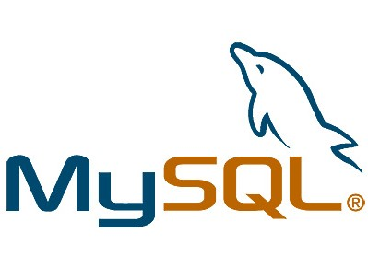 | MySQL 5.5 | MySQL es un sistema de gestión de bases de datos relacional, multihilo y multiusuario con más de seis millones de instalaciones. MySQL AB desde enero de 2008 una subsidiaria de Sun Microsystems. Software libre.
 | PHP 5.3 | PHP es un lenguaje de programación interpretado, diseñado originalmente para la creación de páginas web dinámicas. Software libre.

Tabla 2-1: Solución propuesta

Que tipo de servidor utiLizar
El servidor web almacena documentos HTML, imágenes, archivos de texto, escrituras, y demás material Web compuesto por datos (conocidos colectivamente como contenido), y distribuye este contenido a clientes que la piden en la red.
Apache está diseñado para ser un servidor web potente y flexible que pueda funcionar en la más amplia variedad de plataformas y entornos. Las diferentes plataformas y entornos, hacen que a menudo sean necesarias diferentes características o funcionalidades. Apache se ha adaptado siempre a una gran variedad de entornos a través de un diseño modular. Este diseño permite a los administradores de sitios web elegir que características van a ser incluidas en el servidor seleccionando que módulos se van a cargar, ya sea al compilar o al ejecutar el servidor.
¿Cómo funciona este servicio?
Un servidor es una computadora que entrega a otras computadoras (los clientes), una información que ellos requieren bajo un lenguaje común, denominado protocolo. Por lo tanto al ver una página Web es porque el servidor les entrega una página HTML vía protocolo HTTP (HyperText Transport Protocol) o protocolo para la transmisión de hipertexto, a través de una conexión TCP/IP por el puerto 80.
¿Cuales son los beneficios al instalar un servidor Web en Linux?
- Apache puede soportar de una forma más fácil y eficiente una amplia variedad de sistemas operativos.
- El servidor puede personalizarse mejor para las necesidades de cada sitio web.
¿Software Requerido?
Ver tabla 2.4.1
¿Hardware Requerido?
- Requerimientos mínimos:
- Servidor Linux con 8GB RAM, 4 TB disco duro

DIAGRAMAS DEL SISTEMA

Diagrama general del sistema
En la página siguiente se encontrará el diagrama general del sistema en el cual se detallan las diferentes entradas o mantenimientos que se generarán tales como:
- Creación de usuarios.
- Creación de materias.
- Creación de cursos y paralelos.
- Creación de anuncios y actividades.

La base de datos con la cual se interactuará y almacenará la información se denomina BD_SAIS, además se realizarán los procesos respectivos para:

- Cálculo de promedios finales.
- Evaluaciones en línea.
- Envió de tareas.
- Control de asistencia
- Compartir documentos.
- Archivos históricos.

Sistema  SAIS 1.0 | PÁGINA: 1 de 1
Sistema  SAIS 1.0 | FECHA Diseño:  18 de Mayo del 201 | Fecha Actualización:  18 de Junio del 2011
Para: Instituciones de Educación Secundarias | Autor: Giomara Delgado , Juan Quiroz , Miguel Villao
Usuarios
Materias
Cursos y Paralelos
Anuncios

SAIS

BD_SAIS
Promedios finales
Evaluaciones
Compartir documentos
Asistencia
Archivos históricos
Tareas

Tabla 3-1: Diagrama general del sistema

Diagrama de Flujo de Información (DFI)
Símbolos que se utilizarán:
Conectores (usa números)
Entidad
Documento con copia
Documento

Conector fuera de página
Líneas de secuencia

Almacenamiento

Figura 3-1: Diagramas de flujo de información (DFI)

Diagrama de flujo de información: Emisión de lista de estudiantes por curso.
PROFESOR | SISTEMA
Lista emitida  1  2  3  4  5  6  7  Imprimir listado  8  Informe de curso  Informe de curso  Menú de opciones  Menú de opciones  Usuario y contraseña  Usuario y contraseña  Seleccionar curso  Curso seleccionado  Imprimir listado  9  10  11 | Lista emitida

Tabla 3-2: Emisión de lista de estudiantes por curso

Narrativa de Emisión de lista de estudiantes por curso
- El profesor ingresa al sistema con su usuario y contraseña asignados.
- Sistema verifica si los datos ingresados son correctos y despliega las opciones correspondientes
- Profesor visualiza información.
- Profesor elije el curso.
- Profesor ingresa la opción al sistema.
- Sistema presenta un listado de estudiantes.
- Profesor visualiza el listado.
- Profesor selecciona opción Imprimir reporte.
- Sistema registra acción.
- Sistema emite listado.
- Profesor recibe el listado.

Diagrama de flujo de información: Envío de tareas por estudiantes.

PROFESOR | SISTEMA | ESTUDIANTE
Detalle de tarea  Detalle de tarea  Tarea ingresada  Notificar por email  Notificar por email  Ingresar al sistema  Ingresar al sistema  Presentar detalle de tarea  Presentar detalle de tarea  Envío de tarea  Verificar tiempo  1  2  3  4  5  6  7  8  9  10  11  12  Receptar tarea  Receptar tarea | 11

Tabla 3-3: Diagrama envío de tareas por estudiante
Narrativa de envío de tareas por estudiantes

- El profesor selecciona el curso en el sistema e ingresa el detalle de la tarea.
- El sistema despliega la pantalla para ingresar la tarea respectiva.
- El sistema notifica por correo electrónico el envió de la nueva tarea.
- El estudiante recibe el anuncio de la nueva tarea a realizar.
- Estudiante ingresa al sistema con su usuario y contraseña.
- El Sistema verifica que los datos ingresados son correctos.
- El sistema despliega el detalle de la tarea a realizar,
- Estudiante visualiza el detalle de la tarea recibida.
- El estudiante realiza la tarea y la envía.
- Sistema verifica el tiempo límite para el envió de la tarea si es necesario.
- El sistema recepta la tarea.
- El profesor recibe las tareas enviadas

Diagrama de flujo de información: control Y JUSTIFICACIÓN de asistencia de estudiantes.

ESTUDIANTE | PROFESOR | RECTORADO
1  Control de asistencia  Control de asistencia  Justificación de faltas  Justificación  Reporte de faltas  Reporte de faltas  Archivo 1 | 4  3  2 | 5

Tabla 3-4: Control y justificación de asistencia de estudiantes

Narrativa Control de asistencia de estudiantes.
- El estudiante registra su asistencia según la lista del profesor.
- Con la información tomada el profesor realiza un reporte de asistencia
- En el caso de faltas estas pueden ser justificadas generando un documento dando las razones de la inasistencia.
- Los reportes de asistencia y justificación son enviados al rectorado para su trámite.
- Los datos son almacenados en archivo.

Diagrama de flujo de información: Selección de personal docente
JEFE DE ÁREA | DEPARTAMENTO DE  PLANIFICACIÓN | CONSEJO DIRECTIVO | ADMINISTRACIÓN CENTRAL
Nuevas carpetas  Petición de personal docente | Contrato  3  2  Petición de personal docente  Elección de candidatos  1 | 8  5  Candidatos aprobados  7  Elaboración de contrato  Candidatos aprobados  5  4  Listado de candidatos | 6

Tabla 3-5: Selección de personal docente
Narrativa de selección de personal docente.
- La petición es generada por los jefes de área.
- Las peticiones son recibidas con la persona encargada o en el Departamento de planificación donde empezará la recepción de carpetas y selección de los candidatos más idóneos.
- Se realiza la elección de los candidatos idóneos para el puesto.
- La lista de los candidatos es presentada al Consejo Directivo con el fin de aprobar los que serán profesores del colegio.
- Se realiza la lista definitiva.
- La lista con los candidatos seleccionados es enviada a administración central.
- La Administración Central elabora los contratos.
- Copia del contrato es enviada a la persona encargada de la planificación para su respectivo registro y archivo.

Diagrama de flujo de datos
Símbolos que se utilizarán
Almacenamiento
Entidades
Conector fuera de página (usa letras).

Procesos (deben numerarse)
Flujo de datos.

Figura 3-2: Diagrama de flujo de datos

Diagrama de flujo de datos: Renuncia de docentes
PROFESOR
Generar renuncia
1
RECTORADO
Aprobación o negación
21
CONSEJO DIRECTIVO
RECTORADO
Aprobación o negación final
3

DIVISIÓN DE PERSONAL
1
Presentar renuncia
2
Recepta renuncia
3
Discutir renuncia
4
5
Enviar renuncia
6
Dar de baja al docente
7
Recepta renuncia
Enviar renuncia

Tabla 3-6: Renuncia de docentes

Narrativa de Renuncia de docentes
- El docente realiza la carta de renuncia para cesar sus labores como empleado del colegio.
- La renuncia es presentada al rector de la institución.
- El rector acepta o niega la renuncia, o
- Se discute la renuncia en consejo Directivo para su aceptación o negación.
- La aprobación o negación de la renuncia es enviada al rectorado.
- El rector da su aprobación o negación final.
- El rector envía su decisión a división de personal para así poder dar como cesante al empleado.

Diagrama de flujo de datos: reubicación del personal docente
ENVIAR OFICIO
ENVIAR SOLICITUD
TOMAR DECISIÓN
ENVIAR SOLICITUD
Verificación de datos de reubicación
COMPROBAR REUBICACIÓN

CONSEJO DIRECTIVO
Generar solicitud de reubicación
COMISIÓN ECONÓMICA
PROFESOR
Aprobar o negar reubicación
3

21
Acepta o niega
5
TOMAR DECISIÓN

RECTOR
9
ENVIAR OFICIO
8
ENVIAR OFICIO

6
5

4

DIVISIÓN DE PERSONAL
7
ENVIAR OFICIO

Generar oficio
3
PLANIFICACIÓN
4
10
1
SOLICITAR
2
1

Tabla 3-7: Reubicación del personal docente
Narrativa de Reubicación de personal docente.
- El empleado hace una carta solicitando la reubicación
- Esta solicitud es enviada al rector del plantel.
- El rector aprueba o niega la solicitud.
- Una vez aceptada la solicitud es enviada a la persona encargada de la planificación o al dpto. de planificación.
- En el dpto. de planificación se hacen las comprobaciones necesarias, el lugar donde se lo va a reubicar, si existe la partida necesaria.
- Una vez hechas las comprobaciones se hace el oficio, en el caso de la aceptación de la reubicación.
- El oficio es enviado al consejo directivo.
- La solicitud es aprobada o negada por el consejo directivo.
- Una vez aprobada la solicitud es enviada al dpto. de división de personal.
- Se envía la solicitud aprobada a Comisión Económica.

Diagrama jerárquico del sistema (HIPO)
100
SAIS
200
MANTENIMIENTO
300
PROCESOS
400
REPORTES
201
Usuario
202
Grupos
203
Cursos
204
Materias
301
Evaluaciones
302
Tareas
303
Promedios
304
Compartir documentos
202
Asistencia
401
Lista de alumnos por curso
402
Lista de materias por profesor

205
Anuncios

Tabla 3-8: Diagrama jerárquico del sistema (HIPO)

<Mantenimientos 200>

<Mantenimiento 201>
Usuario.
Permite realizar:
- Genera código de usuarios.
- Ingreso de nuevos usuarios al sistema.
- Modificar datos de usuarios registrados.
- Eliminación de usuarios.
- Establece estado de activo automáticamente.
- Asignar rol o perfil de usuario
- Notificar acciones realizadas por correo electrónico

<Mantenimiento 202>
Grupos.
Permite realizar:
- Genera código de usuarios.
- Ingreso de grupos de usuarios a la red social del sistema.
- Modificar datos de los grupos creados.
- Eliminación de grupos.
- Establece estado de activo automáticamente.
- Asignar permisos al grupo.

<MANTENIMIENTO 203>
Cursos.
Permite realizar:
- Genera código de Cursos.
- Ingreso de cursos en los que estará inscrito el estudiante.
- Modificar cursos creados.
- Eliminación de {0cursos.
- Asignar paralelos para el curso.
- Inscribir estudiantes en el curso
- Establece estado de activo automáticamente.

<MANTENIMIENTO 204>
Materias.
Permite realizar:
- Ingreso de materias que se dictaran durante el curso.
- Modificar cursos creados.
- Eliminación de cursos.
- Asignar paralelos para el curso.
- Inscribir estudiantes en el curso
- Establece estado de activo automáticamente.

<MANTENIMIENTO 205>
Anuncios.
Permite realizar:
- Ingreso de anuncios de interés general que se mostraran al iniciar la aplicación.
- Modificar anuncios creados.
- Eliminación de anuncios.
- Asignar fechas de inicio y fin del anuncio.
- Establecer visibilidad del anuncio.
- Notificar por correo electrónico.

<Procesos 300>

<Proceso 301>
Evaluaciones
Permite realizar:
- Generar código de evaluación automáticamente.
- Definir tipo de evaluación.
- Seleccionar materia a evaluar.
- Establecer ponderación de calificación.
- Calcular notas de evaluación.
- Imprimir resultados.

<Proceso 302>
Tareas
Permite realizar:
- Generar código de tarea automáticamente.
- Seleccionar materia.
- Establecer ponderación de calificación.
- Adjuntar archivos.
- Calcular nota de tarea.
- Establecer fecha de inicio y fin de tarea.
- Agregar tarea a la agenda personal.
- Envío de recordatorios.

<Proceso 303>
Promedios
Permite realizar:
- Seleccionar materia.
- Seleccionar estudiante
- Generar cálculo de promedio general.
- Notificar por correo.
- Imprimir resultados

<Proceso 304>
Compartir documentos
Permite realizar:
- Seleccionar archivo.
- Seleccionar usuarios.
- Notificar por correo.
- Descargar archivos en formato zip.

<Reportes 400>

<reporte 401>
Lista de alumnos por curso
Permite:
- Presentar un reporte con la lista de estudiantes por curso y materia seleccionada.

<reporte 402>
Lista de materias por profesor
Permite:
- Presentar un reporte con la lista de materias dictadas por el profesor.

ESTANDARIZACIÓN

Formato para el almacenamiento de datos
Nomenclatura
Simbología | Tipo Carácter
9 | Numéricos
$ | Alfabéticos
X | Alfanuméricos

Tabla 4-1: Nomenclatura

Base de datos
Nombre descriptivo de la base de datos
Abreviatura de Base de Datos
BD_SAIS (15)

Tablas
Tablas
Simbología | Descripción
M | Mantenimientos
Cab | Cabecera
Det | Detalle
H | Históricas
P | Proceso
R | Relacionales

Tabla 4-2: Simbología
Ejemplos de Tablas:
Nombre descriptivo de la Entidad (tablas)
Abreviatura de la Entidad (tablas)
xxx_xxxxxxxx (15)

- M_User
- P_Score

Campos
Campos
Simbología | Descripción
txt | Caja de texto
cbx | Combos
opt | Opciones
texfiel | Texfield
dmupdowm | Dmupdowm

Tabla 4-3: Campos

Ejemplos de Campos
- txt_Contraseña
- cbx_Cargo
- opt_Estado
- texfiel_Detalle
- dmupdowm_respuestas

Claves
- Cod_ Empresa
- Cod_Contacto
- Cod_Empleado
- Cod_Cargo
- Cod_Departamento

FORMATOS A UTILIZAR

FORMATO DE TABLAS

Acd_session_field_values
Sistema Sais |  |  |  |  | Fecha Diseño:  21 de Junio del 2011 |  |  |  |  |  | Fecha Actualización:  04 de octubre de 2011
 |  |  |  |  | Para: | UNIDADES EDUCATIVAS SECUNDARIAS
 |  |  |  |  | Autor: | Giomara Delgado, Juan Quiroz, Miguel Villao
NOMBRE DE LA TABLA: acd_session_field_values |  |  | BASE DE DATOS:  BD_SAIS |  |  |  | TIPO:  Maestra |  | LONGITUD DE REGISTRO:  548 bytes
DICCIONARIO DE DATOS
No. | NOMBRE | TIPO |  | LONGITUD  (bytes) |  |  |  |  |  | PK |  | FK | NULO
1 | Sfv_id | 9 |  | 11 |  |  |  |  |  | X |  | - | -
3 | Sfv_field_id | 9 |  | 11 |  |  |  |  |  | - |  | X | -
4 | Sfv_field_value | X |  | 255 |  |  |  |  |  | - |  | - | X
5 | Sfv_tms | X |  | 255 |  |  |  |  |  | - |  | - | X
6 | Acd_session_ses_id | 9 |  | 5 |  |  |  |  |  | - |  | X | -

Tabla 5-1: Acd_session_field_values

Acd_user_field_options
Sistema Sais |  |  |  |  | Fecha Diseño:  21 de Junio del 2011 |  |  |  |  |  | Fecha Actualización:  04 de octubre de 2011
 |  |  |  |  | Para: |  | UNIDADES EDUCATIVAS SECUNDARIAS
 |  |  |  |  | Autor: |  | Giomara Delgado, Juan Quiroz, Miguel Villao
NOMBRE DE LA TABLA: acd_user_field_options |  |  | BASE DE DATOS:  BD_SAIS |  |  | TIPO:  Maestra |  |  |  | LONGITUD DE REGISTRO:  618 bytes
DICCIONARIO DE DATOS
No. | NOMBRE | TIPO |  | LONGITUD  (bytes) |  |  |  |  | PK |  |  | FK | NULO
1 | Ufo_id | 9 |  | 11 |  |  |  |  | X |  |  | - | -
2 | Ufo_field_id | 9 |  | 11 |  |  |  |  | - |  |  | X | -
3 | Ufo_option_value | X |  | 255 |  |  |  |  | - |  |  | - | -
4 | Ufo_option_display_text | X |  | 64 |  |  |  |  | - |  |  | - | -
5 | Ufo_option_order | 9 |  | 11 |  |  |  |  | - |  |  | - | -
6 | Ufo_tms | X |  | 255 |  |  |  |  | - |  |  | - | -
7 | Acd_course_field_cof_id | 9 |  | 11 |  |  |  |  | - |  |  | X | -

Tabla 5-2: Acd_user_field_options

Acd_course_field
Sistema Sais |  |  |  |  | Fecha Diseño:  21 de Junio del 2011 |  |  |  |  | Fecha Actualización:  04 de octubre de 2011
 |  |  |  |  | Para: |  | UNIDADES EDUCATIVAS SECUNDARIAS
 |  |  |  |  | Autor: |  | Giomara Delgado, Juan Quiroz, Miguel Villao
NOMBRE DE LA TABLA: acd_course_field |  |  | BASE DE DATOS:  BD_SAIS |  |  | TIPO:  Maestra |  |  | LONGITUD DE REGISTRO:  683 bytes
DICCIONARIO DE DATOS
No. | NOMBRE | TIPO |  | LONGITUD  (bytes) |  |  |  |  | PK |  | FK | NULO
1 | Cof_id | 9 |  | 11 |  |  |  |  | x |  | - | -
2 | Cof_field_type | 9 |  | 11 |  |  |  |  | - |  | - | -
3 | Cof_field_variable | X |  | 64 |  |  |  |  | - |  | - | -
4 | Cof_field_display_text | X |  | 64 |  |  |  |  | - |  | - | -
5 | Cof_field_default_value | 9 |  | 255 |  |  |  |  | - |  | - | -
6 | Cof_field_order | 9 |  | 11 |  |  |  |  | - |  | - | -
7 | Cof_field_visible | X |  | 4 |  |  |  |  | - |  | - | -
8 | Cof_field_changeable | X |  | 4 |  |  |  |  | - |  | - | -
9 | Cof_field_filter | X |  | 4 |  |  |  |  | - |  | - | -
10 | Cof_tms | X |  | 255 |  |  |  |  | - |  | - | -

Tabla 5-3: Acd_course_field

Acd_user_field_values
Sistema Sais |  |  |  |  | Fecha Diseño:  21 de Junio del 2011 |  |  |  |  |  | Fecha Actualización:  04 de octubre de 2011
 |  |  |  |  | Para: |  | UNIDADES EDUCATIVAS SECUNDARIAS
 |  |  |  |  | Autor: |  | Giomara Delgado, Juan Quiroz, Miguel Villao
NOMBRE DE LA TABLA: acd_user_field_values |  |  | BASE DE DATOS:  BD_SAIS |  |  | TIPO:  Maestra |  |  |  | LONGITUD DE REGISTRO:  554 bytes
DICCIONARIO DE DATOS
No. | NOMBRE | TIPO |  | LONGITUD  (bytes) |  |  |  |  | PK |  |  | FK | NULO
1 | Ufv_id | Y |  | 11 |  |  |  |  | x |  |  | - | -
2 | Ufv_user_id | A |  | 11 |  |  |  |  | - |  |  | - | -
3 | Ufv_field_id | A |  | 11 |  |  |  |  | - |  |  | - | -
4 | Ufv_field_value | A |  | 255
5 | Ufv_tms | T |  | 255 |  |  |  |  | - |  |  | - | -
6 | Acd_course_field_cof_id | N |  | 11 |  |  |  |  | - |  |  | - | -

Tabla 5-4: Acd_user_field_values

Acd_course_field_values
Sistema Sais |  |  |  |  | Fecha Diseño:  21 de Junio del 2011 |  |  |  |  |  | Fecha Actualización:  04 de octubre de 2011
 |  |  |  |  | Para: |  | UNIDADES EDUCATIVAS SECUNDARIAS
 |  |  |  |  | Autor: |  | Giomara Delgado, Juan Quiroz, Miguel Villao
NOMBRE DE LA TABLA: acd_course_field_values |  |  | BASE DE DATOS:  BD_SAIS |  |  | TIPO:  Maestra |  |  |  | LONGITUD DE REGISTRO:  19 bytes
DICCIONARIO DE DATOS
No. | NOMBRE | TIPO |  | LONGITUD  (bytes) |  |  |  |  | PK |  |  | FK | NULO
1 | Cfv_id | 9 |  | 11 |  |  |  |  | X |  |  | - | -
2 | Cfv_course_code | 9 |  | 11 |  |  |  |  | - |  |  | X | -
3 | Cfv_field_value | X |  | 255 |  |  |  |  | - |  |  | X | -
4 | Cfv_tms | X |  | 255 |  |  |  |  | - |  |  | - | -
5 | Acd_course_field_cof_id | 9 |  | 11 |  |  |  |  | - |  |  | - | -

Tabla 5-5: Acd_course_field_values

Acd_usergroup_rel_user
Sistema Sais |  |  |  |  | Fecha Diseño:  21 de Junio del 2011 |  |  |  |  |  | Fecha Actualización:  04 de octubre de 2011
 |  |  |  |  | Para: |  | UNIDADES EDUCATIVAS SECUNDARIAS
 |  |  |  |  | Autor: |  | Giomara Delgado, Juan Quiroz, Miguel Villao
NOMBRE DE LA TABLA: acd_usergroup_rel_user |  |  | BASE DE DATOS:  BD_SAIS |  |  | TIPO:  Maestra |  |  | LONGITUD DE REGISTRO:  22 bytes
DICCIONARIO DE DATOS
No. | NOMBRE | TIPO |  | LONGITUD  (bytes) |  |  |  |  |  | PK |  | FK | NULO
1 | Uru_usergroup_id | 9 |  | 11 |  |  |  |  |  | X |  | - | -
2 | Acd_user_usr_id | 9 |  | 11 |  |  |  |  |  | - |  | X | -

Tabla 5-6: Acd_usergroup_rel_user

Acd_gradebook_result
Sistema Sais |  |  |  |  | Fecha Diseño:  21 de Junio del 2011 |  |  |  |  |  | Fecha Actualización:  04 de octubre de 2011
 |  |  |  |  | Para: |  | UNIDADES EDUCATIVAS SECUNDARIAS
 |  |  |  |  | Autor: |  | Giomara Delgado, Juan Quiroz, Miguel Villao
NOMBRE DE LA TABLA: acd_gradebook_result |  |  | BASE DE DATOS:  BD_SAIS |  |  | TIPO:  Maestra |  |  | LONGITUD DE REGISTRO:  294 bytes
DICCIONARIO DE DATOS
No. | NOMBRE | TIPO |  | LONGITUD  (bytes) |  |  |  |  |  | PK |  | FK | NULO
1 | Gra_id | 9 |  | 11 |  |  |  |  |  | X |  | - | -
2 | Gra_evaluation_id | 9 |  | 11 |  |  |  |  |  | - |  | X | -
3 | Gra_created_at | X |  | 255 |  |  |  |  |  | - |  | - | -
4 | Gra_score | X |  | 6 |  |  |  |  |  | - |  | - | -
5 | Acd_user_usr_id | 9 |  | 11 |  |  |  |  |  | - |  | X | -

Tabla 5-7: Acd_gradebook_result

Acd_group_rel_user
Sistema Sais |  |  |  |  | Fecha Diseño:  21 de Junio del 2011 |  |  |  |  |  | Fecha Actualización:  04 de octubre de 2011
 |  |  |  |  | Para: |  | UNIDADES EDUCATIVAS SECUNDARIAS
 |  |  |  |  | Autor: |  | Giomara Delgado, Juan Quiroz, Miguel Villao
NOMBRE DE LA TABLA: acd_group_rel_user |  |  | BASE DE DATOS:  BD_SAIS |  |  | TIPO:  Maestra |  |  |  | LONGITUD DE REGISTRO:  44 bytes
DICCIONARIO DE DATOS
No. | NOMBRE | TIPO |  | LONGITUD  (bytes) |  |  |  |  | PK |  |  | FK | NULO
1 | Gru_id | 9 |  | 11 |  |  |  |  | x |  |  | - | -
2 | Gru_relation_type | 9 |  | 11 |  |  |  |  | - |  |  | - | -
3 | Acd_user_usr_id | 9 |  | 11 |  |  |  |  | - |  |  | - | -
4 | Acd_groups_gro_id | 9 |  | 11

Tabla 5-8: Acd_group_rel_user

Acd_user
Sistema Sais |  |  |  |  | Fecha Diseño:  21 de Junio del 2011 |  |  |  |  | Fecha Actualización:  04 de octubre de 2011
 |  |  |  |  | Para: |  | UNIDADES EDUCATIVAS SECUNDARIAS
 |  |  |  |  | Autor: |  | Giomara Delgado, Juan Quiroz, Miguel Villao
NOMBRE DE LA TABLA: acd_user |  |  | BASE DE DATOS:  BD_SAIS |  |  | TIPO:  Maestra |  |  | LONGITUD DE REGISTRO:  2799 bytes
DICCIONARIO DE DATOS
No. | NOMBRE | TIPO |  | LONGITUD  (bytes) |  |  |  |  | PK |  | FK | NULO
1 | Usr_id | 9 |  | 60 |  |  |  |  | x |  | - | -
2 | Usr_lastname | X |  | 60 |  |  |  |  | - |  | - | -
3 | Usr_firstname | X |  | 40 |  |  |  |  | - |  | - | -
4 | Usr_username | X |  | 50 |  |  |  |  | - |  | - | -
5 | Usr_password | X |  | 50 |  |  |  |  | - |  | - | -
6 | Usr_auth_source | X |  | 100 |  |  |  |  | - |  | - | -
7 | Usr_email | X |  | 4 |  |  |  |  | - |  | - | -
8 | Usr_status | X |  | 40 |  |  |  |  | - |  | - | -
9 | Usr_official_code | X |  | 30 |  |  |  |  | - |  | - | -
10 | Usr_phone | X |  | 250 |  |  |  |  | - |  | - | -
11 | Usr_picture_uni | X |  | 10 |  |  |  |  | - |  | - | -
12 | Usr_creator_id | 9 |  | 11 |  |  |  |  | - |  | X | -
13 | Usr_competences | X |  | 255 |  |  |  |  | - |  | - | -
14 | Usr_diplomas | X |  | 255 |  |  |  |  | - |  | - | -
15 | Usr_openarea | X |  | 255 |  |  |  |  | - |  | - | -
16 | Usr_teach | X |  | 255 |  |  |  |  | - |  | - | -
17 | Usr_productions | X |  | 255 |  |  |  |  | - |  | - | -
18 | Usr_languaje | X |  | 40 |  |  |  |  | - |  | - | -
19 | Usr_registration_date | X |  | 255 |  |  |  |  | - |  | - | -
20 | Usr_expiration_date | X |  | 255 |  |  |  |  | - |  | - | -
21 | Usr_active | X |  | 3 |  |  |  |  | - |  | - | -
22 | Usr_openid | 9 |  | 11 |  |  |  |  | - |  | - | -
23 | Usr_theme | X |  | 255 |  |  |  |  | - |  | - | -

Tabla 5-9: Acd_user

Acd_groups
Sistema Sais |  |  |  |  | Fecha Diseño:  21 de Junio del 2011 |  |  |  |  | Fecha Actualización:  04 de octubre de 2011
 |  |  |  |  | Para: |  | UNIDADES EDUCATIVAS SECUNDARIAS
 |  |  |  |  | Autor: |  | Giomara Delgado, Juan Quiroz, Miguel Villao
NOMBRE DE LA TABLA: Mant_Inventario_Bienes |  |  | BASE DE DATOS:  BD_SAIS |  |  | TIPO:  Maestra |  |  | LONGITUD DE REGISTRO:  1552 bytes
DICCIONARIO DE DATOS
No. | NOMBRE | TIPO |  | LONGITUD  (bytes) |  |  |  |  | PK |  | FK | NULO
1 | Gro_id | 9 |  | 11 |  |  |  |  | X |  | - | -
2 | Gro_name | X |  | 255 |  |  |  |  | - |  | - | -
3 | Gro_descripcion | X |  | 255 |  |  |  |  | - |  | - | -
4 | Gro_picture_url | X |  | 255 |  |  |  |  | - |  | - | -
5 | Gro_url | X |  | 255 |  |  |  |  | - |  | - | -
6 | Gro_visibility | X |  | 11 |  |  |  |  | - |  | - | -
7 | Gro_updated_on | X |  | 255 |  |  |  |  | - |  | - | -
8 | Gro_created_on | X |  | 255 |  |  |  |  | - |  | - | -

Tabla 5-10: Mant_Inventario_Bienes

ACD_gradebook_category
Sistema Sais |  |  |  |  | Fecha Diseño:  21 de Junio del 2011 |  |  |  |  |  | Fecha Actualización:  04 de octubre de 2011
 |  |  |  |  | Para: |  | UNIDADES EDUCATIVAS SECUNDARIAS
 |  |  |  |  | Autor: |  | Giomara Delgado, Juan Quiroz, Miguel Villao
NOMBRE DE LA TABLA: acd_gradebook_categpry |  |  | BASE DE DATOS:  BD_SAIS |  |  | TIPO:  Maestra |  |  | LONGITUD DE REGISTRO:  624 bytes
DICCIONARIO DE DATOS
No. | NOMBRE | TIPO |  | LONGITUD  (bytes) |  |  |  |  |  | PK |  | FK | NULO
1 | Gca_id | 9 |  | 11 |  |  |  |  |  | X |  | - | -
2 | Gca_name | X |  | 255 |  |  |  |  |  | - |  | - | -
3 | Gca_description | X |  | 255 |  |  |  |  |  | - |  | - | -
4 | Gca_course_code | 9 |  | 40 |  |  |  |  |  | - |  | X | -
5 | Gca_parent_id | 9 |  | 11 |  |  |  |  |  | - |  | X | -
6 | Gca_weigth | X |  | 6 |  |  |  |  |  | - |  | - | -
7 | Gca_visible | X |  | 4 |  |  |  |  |  | - |  | - | -
8 | Gca_certif_min_score | X |  | 11 |  |  |  |  |  | - |  | - | -
9 | Gca_session_id | 9 |  | 11 |  |  |  |  |  | - |  | X | -
10 | Gca_document_id | 9 |  | 10 |  |  |  |  |  | - |  | X | -
11 | Acd_user_usr_id | 9 |  | 10 |  |  |  |  |  | - |  | X | -
Tabla 5-11: Acd_gradebook_categpry

ACD_MESSAGE
Sistema Sais |  |  |  |  | Fecha Diseño:  21 de Junio del 2011 |  |  |  |  | Fecha Actualización:  04 de octubre de 2011
 |  |  |  |  | Para: |  | UNIDADES EDUCATIVAS SECUNDARIAS
 |  |  |  |  | Autor: |  | Giomara Delgado, Juan Quiroz, Miguel Villao
NOMBRE DE LA TABLA:  Acd_message |  |  | BASE DE DATOS:  BD_SAIS |  |  | TIPO:  Transaccional |  |  | LONGITUD DE REGISTRO:  1025 bytes
DICCIONARIO DE DATOS
No. | NOMBRE | TIPO |  | LONGITUD  (bytes) |  |  |  |  | PK |  | FK | NULO
1 | Mes_id | 9 |  | 11 |  |  |  |  | X |  | - | -
2 | Mes_user_sender_id | 9 |  | 10 |  |  |  |  | - |  | X | -
3 | Mes_user_receiver_id | 9 |  | 10 |  |  |  |  | - |  | X | -
4 | Mes_msg_status | X |  | 3 |  |  |  |  | - |  | - | -
5 | Mes_send_date | X |  | 255 |  |  |  |  | - |  | - | -
6 | Mes_title | X |  | 255 |  |  |  |  | - |  | - | -
7 | Mes_content | X |  | 255 |  |  |  |  | - |  | - | -
8 | Mes_parent_id | 9 |  | 10 |  |  |  |  | - |  | X | -
9 | Mes_update_date | X |  | 255 |  |  |  |  | - |  | - | -
10 | Acd_usergroup_usg_id | 9 |  | 11 |  |  |  |  | - |  | X | -
11 | Acd_user_usr_id | 9 |  | 10 |  |  |  |  | - |  | X | -

Tabla 5-12: Acd_message

ACD_MESSAGE_ATTACHMENT
Sistema Sais |  |  |  |  | Fecha Diseño:  21 de Junio del 2011 |  |  |  |  | Fecha Actualización:  04 de octubre de 2011
 |  |  |  |  | Para: | UNIDADES EDUCATIVAS SECUNDARIAS
 |  |  |  |  | Autor: | Giomara Delgado, Juan Quiroz, Miguel Villao
NOMBRE DE LA TABLA: acd_message_attachment |  |  | BASE DE DATOS:  BD_SAIS |  |  |  | TIPO:  Transaccional |  | LONGITUD DE REGISTRO:  302 bytes
DICCIONARIO DE DATOS
No. | NOMBRE | TIPO |  | LONGITUD  (bytes) |  |  |  |  | PK |  | FK | NULO
1 | Mat_id | 9 |  | 8 |  |  |  |  | x |  | - | -
2 | Mat_path | x |  | 10 |  |  |  |  | - |  | - | -
3 | Mat_comment | x |  | 10 |  |  |  |  | - |  | - | -
4 | Mat_size | x |  | 255 |  |  |  |  | - |  | - | -
5 | Mat_filename | x |  | 8 |  |  |  |  | - |  | - | -
6 | Acd_message_mes_id | 9 |  | 8 |  |  |  |  | - |  | x | -

Tabla 5-13: Acd_message_attachment

ACD_SESSION
Sistema Sais |  |  | Fecha Diseño:  21 de Junio del 2011 |  |  |  |  |  |  | Fecha Actualización:  04 de octubre de 2011
 |  |  | Para: |  |  | UNIDADES EDUCATIVAS SECUNDARIAS
 |  |  | Autor: |  |  | Giomara Delgado, Juan Quiroz, Miguel Villao
NOMBRE DE LA TABLA:  acd_session |  |  |  | BASE DE DATOS:  BD_SAIS |  |  | TIPO:  Transaccional |  | LONGITUD DE REGISTRO:  681 bytes
DICCIONARIO DE DATOS
No. | NOMBRE | TIPO |  |  | LONGITUD  (bytes) |  |  |  | PK |  | FK | NULO
1 | Ses_id | 9 |  |  | 8 |  |  |  | x |  | - | -
2 | Ses_id_ coach | 9 |  |  | 10 |  |  |  | - |  | - | -
3 | Ses_name | x |  |  | 10 |  |  |  | - |  | x | -
4 | Ses_nbr_courses | 9 |  |  | 10 |  |  |  | - |  | - | -
5 | Ses_nbr_users | 9 |  |  | 10 |  |  |  | - |  | x | -
6 | Ses_nbr_classes | A |  |  | 10 |  |  |  | - |  | - | -
7 | Ses_date_start | x |  |  | 255 |  |  |  | - |  | - | -
8 | Ses_date_end | x |  |  | 255 |  |  |  | - |  | - | -
9 | Ses_nb_days_access_before_beginning | x |  |  | 1 |  |  |  | - |  | - | -
10 | Ses_nb_days_access_after_end | x |  |  | 10 |  |  |  | - |  | - | -
11 | Ses_session_admin_id | 9 |  |  | 8 |  |  |  | - |  | - | -
12 | Ses_visibility | x |  |  | 8 |  |  |  | - |  | - | -
13 | Ses_promotion_id | 9 |  |  | 8 |  |  |  | - |  | - | -
14 | Acd_session_category_sec_id | 9 |  |  | 8 |  |  |  | - |  | - | -
15 | Acd_user_usr_eid | 9 |  |  | 11

Tabla 5-14: Acd_session

ACD_USER_REL_USER
Sistema Sais |  |  |  |  | Fecha Diseño:  21 de Junio del 2011 |  |  |  |  |  | Fecha Actualización:  04 de octubre de 2011
 |  |  |  |  | Para: |  | UNIDADES EDUCATIVAS SECUNDARIAS
 |  |  |  |  | Autor: |  | Giomara Delgado, Juan Quiroz, Miguel Villao
NOMBRE DE LA TABLA:  Acd_user_rel_user |  |  | BASE DE DATOS:  BD_SAIS |  |  | TIPO:  Transaccional |  |  | LONGITUD DE REGISTRO:  34 bytes
DICCIONARIO DE DATOS
No. | NOMBRE | TIPO |  | LONGITUD  (bytes) |  |  |  |  |  | PK |  | FK | NULO
1 | Uru_id | 9 |  | 8 |  |  |  |  |  | X |  | - | -
2 | Uru_friend_user_id | 9 |  | 8 |  |  |  |  |  | - |  | x | -
3 | Uru_relation_type | 9 |  | 10 |  |  |  |  |  | - |  | x | -
4 | Uru_last_edit | X |  | 8 |  |  |  |  |  | - |  | - | -
5 | Acd-.user_usr_id | 9 |  |  |  |  |  |  |  | - |  | x | -

Tabla 5-15: Acd_user_rel_user

ACD_ADMIN
Sistema Sais |  |  |  |  | Fecha Diseño:  21 de Junio del 2011 |  |  |  |  |  | Fecha Actualización:  04 de octubre de 2011
 |  |  |  |  | Para: |  | UNIDADES EDUCATIVAS SECUNDARIAS
 |  |  |  |  | Autor: |  | Giomara Delgado, Juan Quiroz, Miguel Villao
NOMBRE DE LA TABLA:  Acd_admin |  |  | BASE DE DATOS:  BD_SAIS |  |  | TIPO:  Transaccional |  |  | LONGITUD DE REGISTRO:  11 bytes
DICCIONARIO DE DATOS
No. | NOMBRE | TIPO |  | LONGITUD  (bytes) |  |  |  |  |  | PK |  | FK | NULO
1 | Acd_user_usr_id | 9 |  | 11 |  |  |  |  |  | x |  | - | -

Tabla 5-16: Acd_admin

ACD_SESSION_REL_USER
Sistema Sais |  |  |  |  | Fecha Diseño:  21 de Junio del 2011 |  |  |  |  |  | Fecha Actualización:  04 de octubre de 2011
 |  |  |  |  | Para: |  | UNIDADES EDUCATIVAS SECUNDARIAS
 |  |  |  |  | Autor: |  | Giomara Delgado, Juan Quiroz, Miguel Villao
NOMBRE DE LA TABLA:  Acd_session_rel_user |  |  | BASE DE DATOS:  BD_SAIS |  |  | TIPO:  Transaccional |  |  | LONGITUD DE REGISTRO:  29 bytes
DICCIONARIO DE DATOS
No. | NOMBRE | TIPO |  | LONGITUD  (bytes) |  |  |  |  |  | PK |  | FK | NULO
1 | Sru_id_session | 9 |  | 8 |  |  |  |  |  | X |  | - | -
2 | Sru_session_type | 9 |  | 11 |  |  |  |  |  | - |  | x | -
3 | Acd_user_usr_id | 8 |  | 10 |  |  |  |  |  | - |  | X | -

Tabla 5-17: Acd_session_rel_user

ACD_CLASS_USER
Sistema Sais |  |  |  |  | Fecha Diseño:  21 de Junio del 2011 |  |  |  |  |  | Fecha Actualización:  04 de octubre de 2011
 |  |  |  |  | Para: |  | UNIDADES EDUCATIVAS SECUNDARIAS
 |  |  |  |  | Autor: |  | Giomara Delgado, Juan Quiroz, Miguel Villao
NOMBRE DE LA TABLA:  acd_class_user |  |  | BASE DE DATOS:  BD_SAIS |  |  | TIPO:  Transaccional |  |  | LONGITUD DE REGISTRO:  19 bytes
DICCIONARIO DE DATOS
No. | NOMBRE | TIPO |  | LONGITUD  (bytes) |  |  |  |  |  | PK |  | FK | NULO
1 | Acd_class_cla_id | 9 |  | 8 |  |  |  |  |  |  |  | X | -
2 | Acd_user_usr_id | 9 |  | 11

Tabla 5-18: Acd_class_user

ACD_USERGROUP_REL_SESSION
Sistema Sais |  |  |  |  | Fecha Diseño:  21 de Junio del 2011 |  |  |  |  |  | Fecha Actualización:  04 de octubre de 2011
 |  |  |  |  | Para: |  | UNIDADES EDUCATIVAS SECUNDARIAS
 |  |  |  |  | Autor: |  | Giomara Delgado, Juan Quiroz, Miguel Villao
NOMBRE DE LA TABLA:  Acd_usergroup_rel_session |  |  | BASE DE DATOS:  BD_SAIS |  |  | TIPO:  Transaccional |  |  | LONGITUD DE REGISTRO:  19 bytes
DICCIONARIO DE DATOS
No. | NOMBRE | TIPO |  | LONGITUD  (bytes) |  |  |  |  |  | PK |  | FK | NULO
1 | Urs_usergropu_id | 9 |  | 8 |  |  |  |  |  | X |  | - | -
2 | Acd_session_ses_id | 9 |  | 11 |  |  |  |  |  |  |  | X

Tabla 5-19: Acd_usergroup_rel_session

ACD_SESSION_CATEGORY
Sistema Sais |  |  |  |  | Fecha Diseño:  21 de Junio del 2011 |  |  |  |  |  | Fecha Actualización:  04 de octubre de 2011
 |  |  |  |  | Para: |  | UNIDADES EDUCATIVAS SECUNDARIAS
 |  |  |  |  | Autor: |  | Giomara Delgado, Juan Quiroz, Miguel Villao
NOMBRE DE LA TABLA:  Acd_session_category |  |  | BASE DE DATOS:  BD_SAIS |  |  | TIPO:  Transaccional |  |  | LONGITUD DE REGISTRO:  619 bytes
DICCIONARIO DE DATOS
No. | NOMBRE | TIPO |  | LONGITUD  (bytes) |  |  |  |  |  | PK |  | FK | NULO
1 | Sec_id | 9 |  | 8 |  |  |  |  |  | X |  | - | -
2 | Sec_name | X |  | 50 |  |  |  |  |  | - |  | - | -
3 | Sec_date_start | X |  | 255 |  |  |  |  |  | - |  | - | -
4 | Sec_date_end | X |  | 255 |  |  |  |  |  | - |  | - | -
5 | Sec_access_url_id | 9 |  | 11 |  |  |  |  |  | - |  | x | -

Tabla 5-20: Acd_session_category

ACD_CLASS
Sistema Sais |  |  |  |  | Fecha Diseño:  21 de Junio del 2011 |  |  |  |  |  | Fecha Actualización:  04 de octubre de 2011
 |  |  |  |  | Para: |  | UNIDADES EDUCATIVAS SECUNDARIAS
 |  |  |  |  | Autor: |  | Giomara Delgado, Juan Quiroz, Miguel Villao
NOMBRE DE LA TABLA:  Acd_class |  |  | BASE DE DATOS:  BD_SAIS |  |  | TIPO:  Transaccional |  |  | LONGITUD DE REGISTRO:  118 bytes
DICCIONARIO DE DATOS
No. | NOMBRE | TIPO |  | LONGITUD  (bytes) |  |  |  |  |  | PK |  | FK | NULO
1 | Cla_id | 9 |  | 8 |  |  |  |  |  | X |  | - | -
2 | Cla_code | 9 |  | 11 |  |  |  |  |  | - |  | x | -
3 | Cla_name | X |  | 100 |  |  |  |  |  | - |  | - | -

Tabla 5-21: Acd_class

ACD_COURSE_REL_CLASS
Sistema Sais |  |  |  |  | Fecha Diseño:  21 de Junio del 2011 |  |  |  |  |  | Fecha Actualización:  04 de octubre de 2011
 |  |  |  |  | Para: |  | UNIDADES EDUCATIVAS SECUNDARIAS
 |  |  |  |  | Autor: |  | Giomara Delgado, Juan Quiroz, Miguel Villao
NOMBRE DE LA TABLA:  Acd_course_rel_class |  |  | BASE DE DATOS:  BD_SAIS |  |  | TIPO:  Transaccional |  |  | LONGITUD DE REGISTRO:  19 bytes
DICCIONARIO DE DATOS
No. | NOMBRE | TIPO |  | LONGITUD  (bytes) |  |  |  |  |  | PK |  | FK | NULO
1 | Crc_course_code | 9 |  | 8 |  |  |  |  |  | X |  | - | -
2 | Acd_class_cla_id | 9 |  | 11 |  |  |  |  |  | - |  | x | -

Tabla 5-22: Acd_course_rel_class

ACD_COURSE
Sistema Sais |  |  |  |  | Fecha Diseño:  21 de Junio del 2011 |  |  |  |  | Fecha Actualización:  04 de octubre de 2011
 |  |  |  |  | Para: |  | UNIDADES EDUCATIVAS SECUNDARIAS
 |  |  |  |  | Autor: |  | Giomara Delgado, Juan Quiroz, Miguel Villao
NOMBRE DE LA TABLA:  Acd_course |  |  | BASE DE DATOS:  BD_SAIS |  |  | TIPO:  Transaccional |  |  | LONGITUD DE REGISTRO:  3851 bytes
DICCIONARIO DE DATOS
No. | NOMBRE | TIPO |  | LONGITUD  (bytes) |  |  |  |  | PK |  | FK | NULO
1 | Cou_id | 9 |  | 8 |  |  |  |  | X |  | - | -
2 | Cou_code | 9 |  | 11 |  |  |  |  | - |  | x | -
3 | Cou_directory | x |  | 10 |  |  |  |  | - |  | - | -
4 | Cou_db_name | x |  | 255 |  |  |  |  | - |  | - | -
5 | Cou_title | x |  | 255 |  |  |  |  | - |  | - | -
6 | Cou_description | x |  | 50 |  |  |  |  | - |  | - | -
7 | Cou_category_code | 9 |  | 11 |  |  |  |  | - |  | X | -
8 | Cou_show_score | x |  | 25 |  |  |  |  | - |  | - | -
9 | Cou_tutor_name | x |  | 255 |  |  |  |  | - |  | - | -
10 | Cou_department_name | x |  | 255 |  |  |  |  | - |  | - | -
11 | Cou_department_url | x |  | 255 |  |  |  |  | - |  | - | -
12 | Cou_creation_date | x |  | 255 |  |  |  |  | - |  | - | -
13 | Cou_expiration_date | x |  | 255 |  |  |  |  | - |  | - | -
14 | Cou_registration_code | 9 |  | 9 |  |  |  |  | - |  | x | -

Tabla 5-23: Acd_course

ACD_SESSION_FIELD
Sistema Sais |  |  |  |  | Fecha Diseño:  21 de Junio del 2011 |  |  |  |  | Fecha Actualización:  04 de octubre de 2011
 |  |  |  |  | Para: |  | UNIDADES EDUCATIVAS SECUNDARIAS
 |  |  |  |  | Autor: |  | Giomara Delgado, Juan Quiroz, Miguel Villao
NOMBRE DE LA TABLA:  Acd_session_field |  |  | BASE DE DATOS:  BD_SAIS |  |  | TIPO:  Transaccional |  |  | LONGITUD DE REGISTRO:  601 bytes
DICCIONARIO DE DATOS
No. | NOMBRE | TIPO |  | LONGITUD  (bytes) |  |  |  |  | PK |  | FK | NULO
1 | Sef_id | 9 |  | 8 |  |  |  |  | X |  | - | -
2 | Sef_field_type | 9 |  | 11 |  |  |  |  | - |  | X | -
3 | Sef_field_variable | X |  | 10 |  |  |  |  | - |  | - | -
4 | Sef_field_display_text | x |  | 255 |  |  |  |  | - |  | - | -
5 | Sef_field_default_value | x |  | 50 |  |  |  |  | - |  | - | -
6 | Sef_field_order | x |  | 25 |  |  |  |  | - |  | - | -
7 | Sef_field_filter | x |  | 10 |  |  |  |  | - |  | - | -
8 | Sef_tms | x |  | 255 |  |  |  |  | - |  | - | -

Tabla 5-24: Acd_session_field

ACD_GRADEBOOK_LINK
Sistema Sais |  |  |  |  | Fecha Diseño:  21 de Junio del 2011 |  |  |  |  |  | Fecha Actualización:  04 de octubre de 2011
 |  |  |  |  | Para: |  | UNIDADES EDUCATIVAS SECUNDARIAS
 |  |  |  |  | Autor: |  | Giomara Delgado, Juan Quiroz, Miguel Villao
NOMBRE DE LA TABLA:  Acd_gradebook_link |  |  | BASE DE DATOS:  BD_SAIS |  |  | TIPO:  Transaccional |  |  | LONGITUD DE REGISTRO:  311 bytes
DICCIONARIO DE DATOS
No. | NOMBRE | TIPO |  | LONGITUD  (bytes) |  |  |  |  |  | PK |  | FK | NULO
1 | Grl_id | 9 |  | 8 |  |  |  |  |  | X |  | - | -
2 | Grl_type | 9 |  | 11 |  |  |  |  |  | - |  | x | -
3 | Grl_ref_id | 9 |  | 10 |  |  |  |  |  | - |  | X | -
4 | Grl_course_code | 9 |  | 11 |  |  |  |  |  | - |  | x | -
5 | Grl_category_id | 9 |  | 10 |  |  |  |  |  | - |  | x | -
6 | Grl_created_at | x |  | 255 |  |  |  |  |  | - |  | - | -
7 | Acd_user_usr_id | 9 |  | 11 |  |  |  |  |  | - |  | X | -

Tabla 5-25: Acd_gradebook_link

ACD_SESSION_REL_COURSE
Sistema Sais |  |  |  |  | Fecha Diseño:  21 de Junio del 2011 |  |  |  |  |  | Fecha Actualización:  04 de octubre de 2011
 |  |  |  |  | Para: |  | UNIDADES EDUCATIVAS SECUNDARIAS
 |  |  |  |  | Autor: |  | Giomara Delgado, Juan Quiroz, Miguel Villao
NOMBRE DE LA TABLA:  Acd_session_rel_course |  |  | BASE DE DATOS:  BD_SAIS |  |  | TIPO:  Transaccional |  |  | LONGITUD DE REGISTRO:  80 bytes
DICCIONARIO DE DATOS
No. | NOMBRE | TIPO |  | LONGITUD  (bytes) |  |  |  |  |  | PK |  | FK | NULO
1 | Src_id_session | 9 |  | 8 |  |  |  |  |  | X |  | - | -
2 | Src_course_code | 9 |  | 11 |  |  |  |  |  | - |  | x | -
3 | Src_nbr_users | X |  | 50 |  |  |  |  |  | - |  | - | -
4 | Acd_course_cou_id | 9 |  | 11 |  |  |  |  |  | - |  | x | -

Tabla 5-26: Acd_session_rel_course

ACD_COURSE_REL_USER
Sistema Sais |  |  |  |  | Fecha Diseño:  21 de Junio del 2011 |  |  |  |  |  | Fecha Actualización:  04 de octubre de 2011
 |  |  |  |  | Para: |  | UNIDADES EDUCATIVAS SECUNDARIAS
 |  |  |  |  | Autor: |  | Giomara Delgado, Juan Quiroz, Miguel Villao
NOMBRE9*- DE LA TABLA:  Acd_course_rel_user |  |  | BASE DE DATOS:  BD_SAIS |  |  | TIPO:  Transaccional |  |  | LONGITUD DE REGISTRO:  34 bytes
DICCIONARIO DE DATOS
No. | N5OMBRE | TIPO |  | LONGITUD  (bytes) |  |  |  |  |  | PK |  | FK | NULO
1 | Cru_status | X |  | 8 |  |  |  |  |  | - |  | - | -
2 | Cru_rol*e9/75 | 9 |  | 11 |  |  |  |  |  | x |  | - | -
3 | Cru_group_id | 9 |  | 10 |  |  |  |  |  | - |  | X | -
4 | Cru_tutor_id | 9 |  | 11 |  |  |  |  |  | - |  | x | -
5 | Cru_user_course_cat | X |  | 55 |  |  |  |  |  | - |  | - | -
6 | Cru_relation_type | 9 |  | 11 |  |  |  |  |  | - |  | X | -
7 | Acd_user_usr_id | 9 |  | 11 |  |  |  |  |  | - |  | X | -
8 | Acd_course_cou_id | 9 |  | 110 |  |  |  |  |  | - |  | X | -
Tabla 5-27: Acd_course_rel_user

ACD_ACCESS_URL_REL_COURSE
Sistema Sais |  |  |  |  | Fecha Diseño:  21 de Junio del 2011 |  |  |  |  |  | Fecha Actualización:  04 de octubre de 2011
 |  |  |  |  | Para: |  | UNIDADES EDUCATIVAS SECUNDARIAS
 |  |  |  |  | Autor: |  | Giomara Delgado, Juan Quiroz, Miguel Villao
NOMBRE DE LA TABLA:  Acd_access_url_rel_course |  |  | BASE DE DATOS:  BD_SAIS |  |  | TIPO:  Transaccional |  |  | LONGITUD DE REGISTRO:  19 bytes
DICCIONARIO DE DATOS
No. | NOMBRE | TIPO |  | LONGITUD  (bytes) |  |  |  |  |  | PK |  | FK | NULO
1 | Access_url_id | 9 |  | 8 |  |  |  |  |  | X |  | - | -
2 | Acd_course_cou_id | 9 |  | 11 |  |  |  |  |  | - |  | x | -

Tabla 5-28: Acd_access_url_rel_course

ACD_SYS_ANNOUNCEMENT
Sistema Sais |  |  |  |  | Fecha Diseño:  21 de Junio del 2011 |  |  |  |  |  | Fecha Actualización:  04 de octubre de 2011
 |  |  |  |  | Para: |  | UNIDADES EDUCATIVAS SECUNDARIAS
 |  |  |  |  | Autor: |  | Giomara Delgado, Juan Quiroz, Miguel Villao
NOMBRE DE LA TABLA:  Acd_sys_announcement |  |  | BASE DE DATOS:  BD_SAIS |  |  | TIPO:  Transaccional |  |  | LONGITUD DE REGISTRO:  795 bytes
DICCIONARIO DE DATOS
No. | NOMBRE | TIPO |  | LONGITUD  (bytes) |  |  |  |  |  | PK |  | FK | NULO
1 | Sya_id | 9 |  | 8 |  |  |  |  |  | X |  | - | -
2 | Sya_date_start | X |  | 255 |  |  |  |  |  | - |  | - | -
3 | Sya_date_end | x |  | 255 |  |  |  |  |  | - |  | - | -
4 | Sya_visible_teacher | x |  | 10 |  |  |  |  |  | - |  | - | -
5 | Sya_visible_student | x |  | 10 |  |  |  |  |  | - |  | - | -
6 | Sya_title | x |  | 255 |  |  |  |  |  | - |  | - | -
7 | Sya_content | x |  | 10 |  |  |  |  |  | - |  | - | -
8 | Sya_access_url_id | 9 |  | 10 |  |  |  |  |  | - |  | X | -

Tabla 5-29: Acd_sys_announcement

ACD_SESSION_REL_COURSE_REL_USER
Sistema Sais |  |  |  |  | Fecha Diseño:  21 de Junio del 2011 |  |  |  |  | Fecha Actualización:  04 de octubre de 2011
 |  |  |  |  | Para: |  | UNIDADES EDUCATIVAS SECUNDARIAS
 |  |  |  |  | Autor: |  | Giomara Delgado, Juan Quiroz, Miguel Villao
NOMBRE DE LA TABLA:  Acd_session_rel_course_rel_user |  |  | BASE DE DATOS:  BD_SAIS |  |  | TIPO:  Transaccional |  |  | LONGITUD DE REGISTRO:  50 bytes
DICCIONARIO DE DATOS
No. | NOMBRE | TIPO |  | LONGITUD  (bytes)
1 | Cru_id_session | 9 |  | 8 |  |  |  |  | X |  | - | -
2 | Cru_course_code | 9 |  | 11 |  |  |  |  | - |  | X | -
3 | Cru_id_user | 9 |  | 10 |  |  |  |  | - |  | x | -
4 | Cru_visibility | x |  | 8 |  |  |  |  | - |  | - | -
5 | Cru_status | x |  | 4 |  |  |  |  | - |  | - | -
6 | Acd_course_cou_id | 9 |  | 10 |  |  |  |  | - |  | X | -

Tabla 5-30: Acd_session_rel_course_rel_user

ACD_SYS_CALENDAR
Sistema Sais |  |  |  |  | Fecha Diseño:  21 de Junio del 2011 |  |  |  |  |  | Fecha Actualización:  04 de octubre de 2011
 |  |  |  |  | Para: |  | UNIDADES EDUCATIVAS SECUNDARIAS
 |  |  |  |  | Autor: |  | Giomara Delgado, Juan Quiroz, Miguel Villao
NOMBRE DE LA TABLA:  Acd_sys_calendar |  |  | BASE DE DATOS:  BD_SAIS |  |  | TIPO:  Transaccional |  |  | LONGITUD DE REGISTRO:  34 bytes
DICCIONARIO DE DATOS
No. | NOMBRE | TIPO |  | LONGITUD  (bytes) |  |  |  |  |  | PK |  | FK | NULO
1 | Cln_id | 9 |  | 8 |  |  |  |  |  | X |  | - | -
2 | Cln_title | x |  | 255 |  |  |  |  |  | - |  | - | -
3 | Cln_content | x |  | 10 |  |  |  |  |  | - |  | - | -
4 | Cln_start_date | x |  | 255 |  |  |  |  |  | - |  | - | -
5 | Cln_end_date | x |  | 255 |  |  |  |  |  | - |  | - | -
6 | Cln_access_url_id | 9 |  | 10 |  |  |  |  |  | - |  | X | -

Tabla 5-31: Acd_sys_calendar

ACD_GRADEBOOK_EVALUATION
Sistema Sais |  |  |  |  | Fecha Diseño:  21 de Junio del 2011 |  |  |  |  |  | Fecha Actualización:  04 de octubre de 2011
 |  |  |  |  | Para: |  | UNIDADES EDUCATIVAS SECUNDARIAS
 |  |  |  |  | Autor: |  | Giomara Delgado, Juan Quiroz, Miguel Villao
NOMBRE DE LA TABLA:  Acd_gradebook_evaluation |  |  | BASE DE DATOS:  BD_SAIS |  |  | TIPO:  Transaccional |  |  |  | LONGITUD DE REGISTRO:  751 bytes
DICCIONARIO DE DATOS
No. | NOMBRE | TIPO |  | LONGITUD  (bytes) |  |  |  |  | PK |  |  | FK | NULO
1 | Gre_id | 9 |  | 8 |  |  |  |  | X |  |  | - | -
2 | Gre_name | x |  | 11 |  |  |  |  | - |  |  | - | -
3 | Gre_descripcion | x |  | 100 |  |  |  |  | - |  |  | - | -
4 | Gre_course_code | 9 |  | 10 |  |  |  |  | - |  |  | x | -
5 | Gre_created_at | x |  | 255 |  |  |  |  | - |  |  | - | -
6 | Gre_max | x |  | 10 |  |  |  |  | - |  |  | - | -
7 | Gre_type | 9 |  | 10 |  |  |  |  | - |  |  | x | -
8 | Gre_locked | x |  | 250 |  |  |  |  | - |  |  | - | -
9 | Acd_user_usr_id | 9 |  | 11 |  |  |  |  | - |  |  | x | -
10 | Acd_course_category_coc_id | 9 |  | 10 |  |  |  |  | - |  |  | x | -

Tabla 5-32: Acd_gradebook_evaluation

ACD_PHP_SESSION
Sistema Sais |  |  |  |  | Fecha Diseño:  21 de Junio del 2011 |  |  |  |  |  | Fecha Actualización:  04 de octubre de 2011
 |  |  |  |  | Para: |  | UNIDADES EDUCATIVAS SECUNDARIAS
 |  |  |  |  | Autor: |  | Giomara Delgado, Juan Quiroz, Miguel Villao
NOMBRE DE LA TABLA:  P_DetFactura |  |  | BASE DE DATOS:  BD_SAIS |  |  | TIPO:  Transaccional |  |  | LONGITUD DE REGISTRO:  832 bytes
DICCIONARIO DE DATOS
No. | NOMBRE | TIPO |  | LONGITUD  (bytes) |  |  |  |  |  | PK |  | FK | NULO
1 | Php_session_id | 9 |  | 8 |  |  |  |  |  | X |  | - | -
2 | Php_session_name | X |  | 255 |  |  |  |  |  | - |  | - | -
3 | Php_session_time | x |  | 255 |  |  |  |  |  | - |  | - | -
4 | Php_session_start | x |  | 255 |  |  |  |  |  | - |  | - | -
5 | Php_session_value | x |  | 50 |  |  |  |  |  | - |  | - | -

Tabla 5-33: P_DetFactura

FORMATO DE PANTALLAS

Pantalla de Inicio de SeSión
Sistema  SAIS 1.0 | Fecha Diseño: 18 mayo 2011 |  | Fecha de Actualización: 18 junio 2011
Sistema  SAIS 1.0 | Autor: Giomara Delgado, Juan Quiroz, Miguel Villao
Sistema  SAIS 1.0 | Para: Unidades Educativas
Nombre Del Archivo: frm_Mant_Inicio_Sesion
Descripción : Pantalla de mantenimiento de Inicio de Sesión
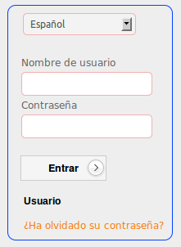
TABLAS Y ATRIBUTOS QUE INTERVIENEN EN LA PANTALLA
Nombre de la tabla: INICIO DE USUARIO
Nombre objeto | Nombre campo | Contenido |  | Formato Edición
cbx_idioma | Ini_idioma | Idioma |  | numérico(2)
txt_usuario | Ini_usuario | usuario |  | Alfanumérico (20)
txt_contraseña | Ini_contraseña | contraseña |  | Alfanumérico (20)

Tabla 5-34: Pantalla de mantenimiento de Inicio de Sesión

Pantalla de Recuperación de Contraseña
Sistema  SAIS 1.0 | Fecha Diseño: 18 mayo 2011 |  |  | Fecha de Actualización: 18 junio 2011
Sistema  SAIS 1.0 | Autor: Giomara Delgado,Juan Quiroz,Miguel Villao
Sistema  SAIS 1.0 | Para: Unidades Educativas
Nombre Del Archivo: frm_Mant_Recuperar_Contraseña
Descripción : Pantalla de mantenimiento de Recuperar Contraseña
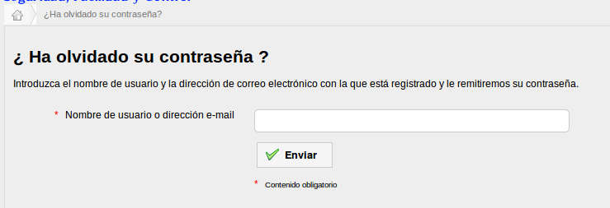
TABLAS Y ATRIBUTOS QUE INTERVIENEN EN LA PANTALLA
Nombre de la tabla: Olvido de contraseña
Nombre objeto |  | Nombre campo | Contenido |  | Formato Edición
txt_email |  | Olv_email | email |  | Alfanumérico (20)

Tabla 5-35: Pantalla de mantenimiento de Recuperar Contraseña

Pantalla de mantenimiento de usuario
Sistema  SAIS 1.0 | Fecha Diseño: 18 mayo 2011 |  |  | Fecha de Actualización: 18 junio 2011
Sistema  SAIS 1.0 | Autor: Giomara Delgado,Juan Quiroz,Miguel Villao
Sistema  SAIS 1.0 | Para: Unidades Educativas
Nombre Del Archivo: frm_Mant_Usuario
Descripción : Pantalla de mantenimiento Usuario
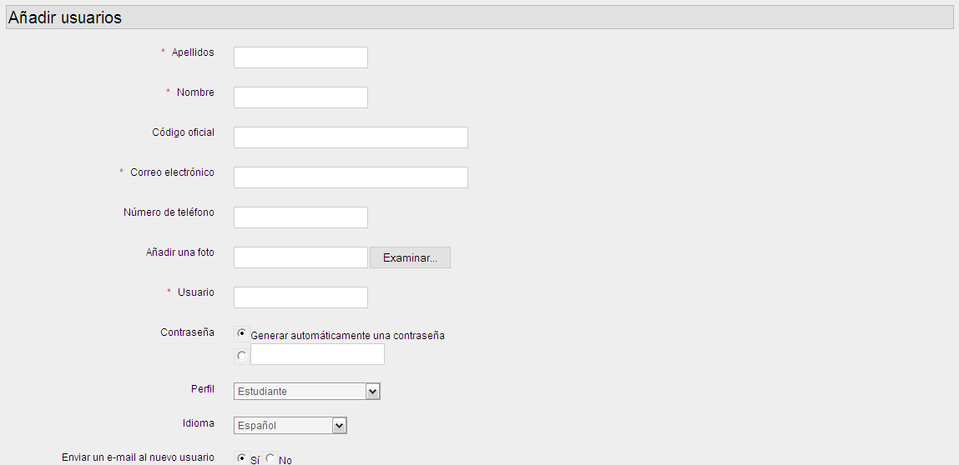
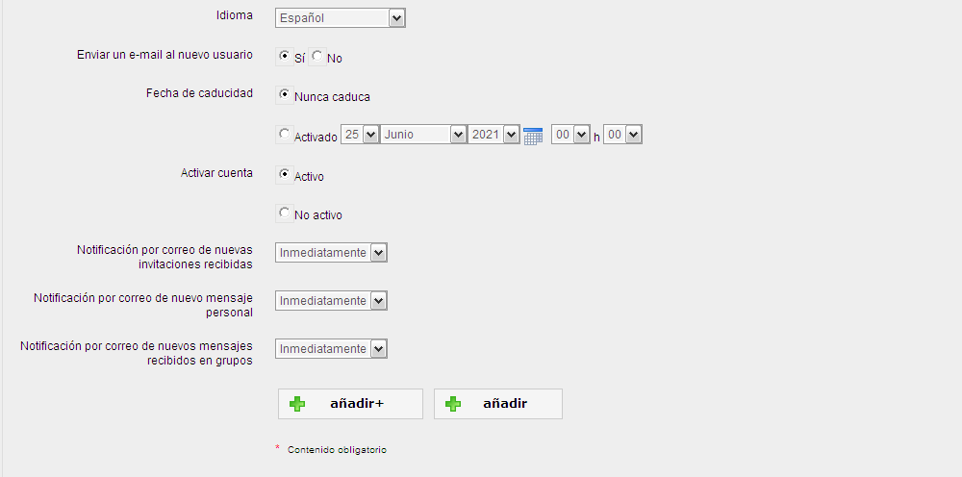
TABLAS Y ATRIBUTOS QUE INTERVIENEN EN LA PANTALLA
Nombre de la tabla: Añadir Usuario
Nombre objeto |  | Nombre campo | Contenido |  | Formato Edición
Txt_apellido |  | Usu_Apellido | Los dos apellidos |  | Alfanumérico (20)
Txt_nombre |  | Usu_Nombre | Los dos nombres |  | Alfanumérico (20)
Txt_codigo |  | Usu_Código | Código del usuario |  | Alfanumérico (20)
Txt_correo |  | Usu_Correo | Correo |  | Alfanumérico (20)
Txt_telefono |  | Usu_Teléfono | Teléfono casa o móvil |  | Numérico(10)
Txt_foto |  | Usu_Foto | Ruta donde se encuentra la foto |  | Alfanumérico (20)
txt_usuario |  | Usu_Usuario | Usuario |  | Alfanumérico (20)
txt_Contraseña |  | Usu_Contraseña | Contraseña |  | Alfanumérico (20)
Cbx_perfil |  | Usu_Perfil | Tipo de usuario |  | Alfanumérico (20)
Cbx_idioma |  | Usu_Idioma | Idioma del sistema |  | Alfanumérico (20)
Opt_enviar |  | Usu_Enviar | Si / no |  | Bolean
Opt_fechacad |  | Usu_Fecha_cad | Nunca caduca / activado |  | Bolean
Opt_activar |  | Usu_Activar | Activo / no activo |  | Bolean
Cbx_notifi1 |  | Usu_Notificacion1 | Tipo de notificación |  | Alfanumérico (20)
Cbx_notifi2 |  | Usu_Notificacion2 | Tipo de notificación |  | Alfanumérico (20)
Cbx_notifi3 |  | Usu_Notificacion3 | Tipo de notificación |  | Alfanumérico (20)

Tabla 5-36: Pantalla de mantenimiento Usuario

Pantalla de mantenimiento Importar Usuarios
Sistema  SAIS 1.0 | Fecha Diseño: 18 mayo 2011 |  |  | Fecha de Actualización: 18 junio 2011
Sistema  SAIS 1.0 | Autor: Giomara Delgado,Juan Quiroz,Miguel Villao
Sistema  SAIS 1.0 | Para: Unidades Educativas
Nombre Del Archivo: frm_Mant_Importar
Descripción : Pantalla de mantenimiento Importar Usuarios
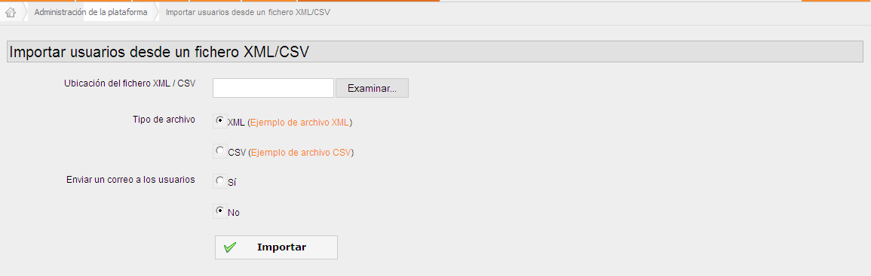

TABLAS Y ATRIBUTOS QUE INTERVIENEN EN LA PANTALLA
Nombre de la tabla: Importar usuario desde un fichero XML/CSV
Nombre objeto |  | Nombre campo | Contenido |  | Formato Edición
txt_archivo |  | Imp_nombre | Nombre del archivo |  | Alfanumérico (20)
Opt_tipo_archivo |  | Imp_tipo | XML / CSV |  | bolean
Opt_enviar |  | Imp_enviar | Si / No |  | bolean

Tabla 5-37: Pantalla de mantenimiento Importar Usuarios

Pantalla de mantenimiento Crear Grupos
Sistema  SAIS 1.0 | Fecha Diseño: 18 mayo 2011 |  | Fecha de Actualización: 18 junio 2011
Sistema  SAIS 1.0 | Autor: Giomara Delgado,Juan Quiroz,Miguel Villao
Sistema  SAIS 1.0 | Para: Unidades Educativas
Nombre Del Archivo: frm_Mant_Crear Grupos
Descripción : Pantalla de mantenimiento Crear Grupos
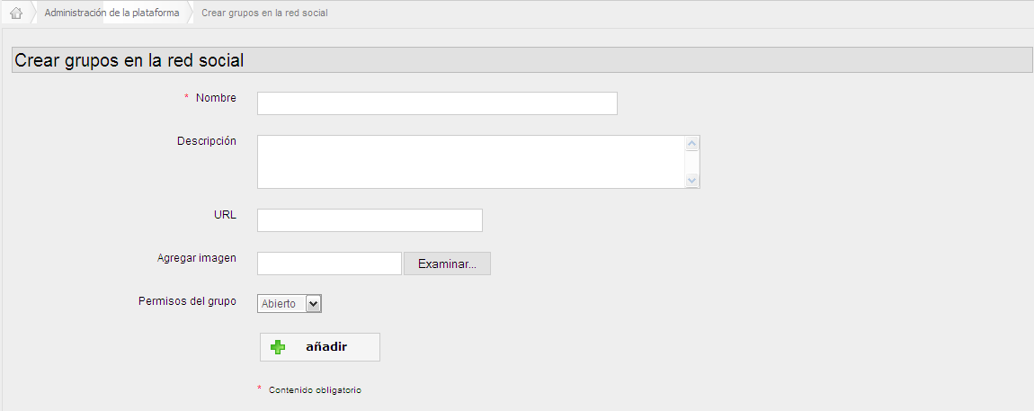
TABLAS Y ATRIBUTOS QUE INTERVIENEN EN LA PANTALLA
Nombre de la tabla: Crear grupos en la red social
Nombre objeto | Nombre campo | Contenido |  | Formato Edición
txt_nombre | Gru_Nombre | Nombre del grupo |  | Alfanumérico (20)
txt_descripcion | Gru_Descripción | descripción |  | Alfanumérico (20)
txt_url | Gru_url | url |  | Alfanumérico (20)
txt_agregar | Gru_Agregar | Directorio de la imagen |  | Alfanumérico (20)
Cbo_permisos | Gru_permisos | Permisos del grupo |  | Numero(3)

Tabla 5-38: Pantalla de mantenimiento Crear Grupos

Pantalla de mantenimiento de crear materia
Sistema  SAIS 1.0 |  | Fecha Diseño: 18 mayo 2011 |  | Fecha de Actualización: 18 junio 2011
 |  | Autor: Giomara Delgado,Juan Quiroz,Miguel Villao
 |  | Para: Unidades Educativas
Nombre Del Archivo: frm_Mant_crear_materia
Descripción : Pantalla de mantenimiento de crear materia
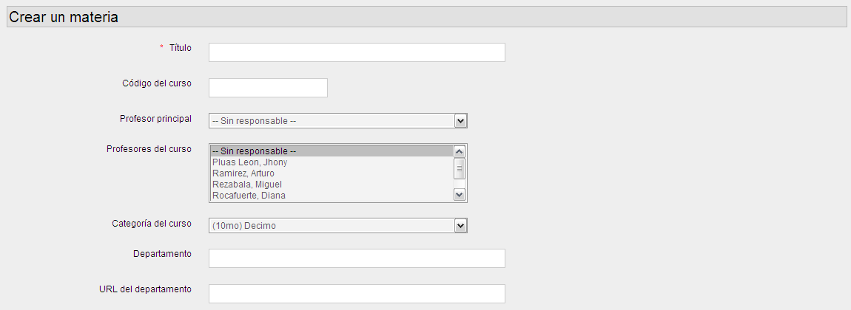
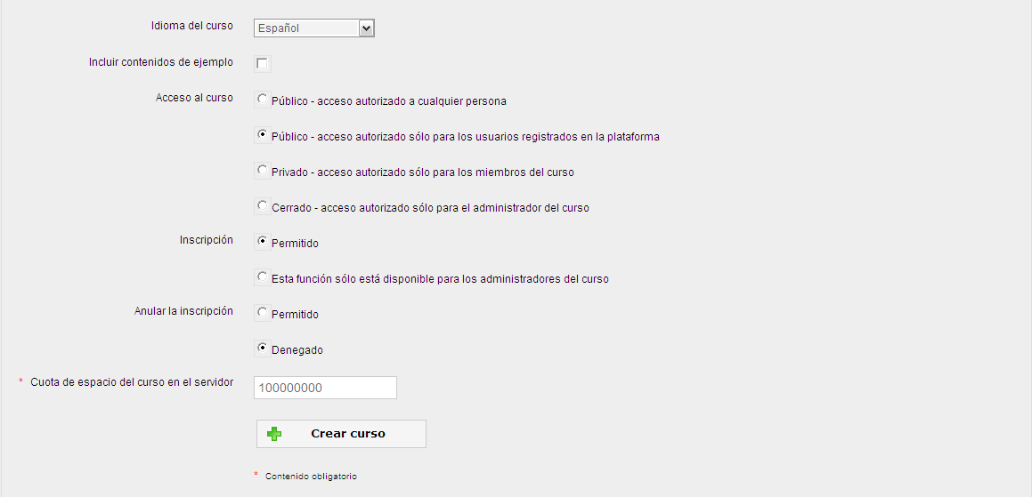
TABLAS Y ATRIBUTOS QUE INTERVIENEN EN LA PANTALLA
Nombre de la tabla: crear una materia
Nombre objeto | Nombre campo |  | Contenido |  | Formato Edición
txt_titulo | Mat_nombre |  | Nombre de la materia |  | Alfanumérico (20)
txt_codigo | Mat_codigo |  | Código de la materia |  | Alfanumérico (20)
Txt_profeprin | Mat_profep |  | Nombre del profesor principal |  | Numérico(3)
Txt_profecur | Mat_profec |  | Nombres de los profesores |  | Numérico(3)
txt_categoria | Mat_categoria |  | Nombre de la categoría |  | Alfanumérico (20)
Txt_departemento | Mat_departamento |  | Nombre del departamento |  | Alfanumérico (20)
Txt_url_depar | Mat_URL |  | url_departamento |  | Alfanumérico (20)
cbo_idioma | Mat_idioma |  | Idioma del curso |  | Numérico(2)
Cbo_acceso | Mat_acceso |  | Publico / privado / cerrado |  | bolean
Cbo_inscripcion | Mat_descripción |  | Permitido / denegado |  | bolean
Txt_cuota | Mat_cuota |  | Cantidad de espacio |  | Numérico(10)

Tabla 5-39: Pantalla de mantenimiento de crear materia

Pantalla de mantenimiento de envió de archivos
Sistema  SAIS 1.0 | Fecha Diseño: 18 mayo 2011 |  | Fecha de Actualización: 18 junio 2011
Sistema  SAIS 1.0 | Autor: Giomara Delgado,Juan Quiroz,Miguel Villao
Sistema  SAIS 1.0 | Para: Unidades Educativas
Nombre Del Archivo: frm_Mant_envio de archivos
Descripción : Pantalla de mantenimiento de envió de archivos
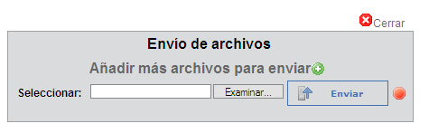
TABLAS Y ATRIBUTOS QUE INTERVIENEN EN LA PANTALLA
Nombre de la tabla: envió de archivos
Nombre objeto | Nombre campo | Contenido |  | Formato Edición
txt_nombre | Nom_archivo | Nombre del archivo |  | Alfanumérico (20)

Tabla 5-40: Pantalla de mantenimiento de envió de archivos

Pantalla de mantenimiento de Creación de carpetas
Sistema  SAIS 1.0 |  | Fecha Diseño: 18 mayo 2011 |  | Fecha de Actualización: 18 junio 2011
 |  | Autor: Giomara Delgado,Juan Quiroz,Miguel Villao
 |  | Para: Unidades Educativas
Nombre Del Archivo: frm_Mant_creacion de carpetas
Descripción : Pantalla de mantenimiento de Creación de carpetas
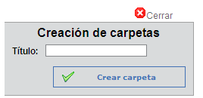
TABLAS Y ATRIBUTOS QUE INTERVIENEN EN LA PANTALLA
Nombre de la tabla: creación de carpetas
Nombre objeto | Nombre campo |  | Contenido |  | Formato Edición
txt_titulo | Nom_titulo |  | Nombre del titulo |  | Alfanumérico (20)

Tabla 5-41: Pantalla de mantenimiento de Creación de carpetas

Pantalla de mantenimiento de Inscribir Usuarios en un curso
Sistema  SAIS 1.0 | Fecha Diseño: 18 mayo 2011 |  |  | Fecha de Actualización: 18 junio 2011
Sistema  SAIS 1.0 | Autor: Giomara Delgado,Juan Quiroz,Miguel Villao
Sistema  SAIS 1.0 | Para: Unidades Educativas
Nombre Del Archivo: frm_Mant_Ins_Usu_curso
Descripción : Pantalla de mantenimiento de Inscribir Usuarios en un curso
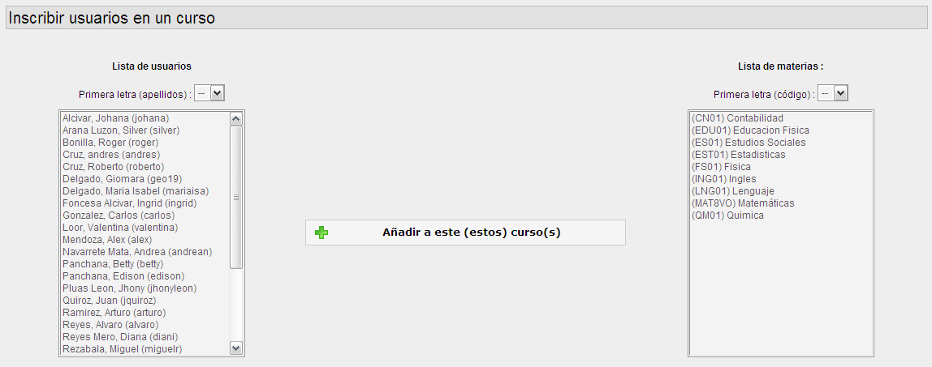

TABLAS Y ATRIBUTOS QUE INTERVIENEN EN LA PANTALLA
Nombre de la tabla: Inscribir usuario en un curso
Nombre objeto |  | Nombre campo | Contenido |  | Formato Edición
Cbo_letra1 |  | Ins_Cod_letra1 | letras |  | Numérico(2)
Cbo_letra2 |  | Ins_Cod_letra2 | letras |  | Numérico(2)
Lst_usuario |  | Ins_Lst_usuario | Lista usuarios |  | Alfanumérico (100)
Lst_materia |  | Ins_Lst_materia | Lista materias |  | Alfanumérico (100)

Tabla 5-42: Pantalla de mantenimiento de Inscribir Usuarios en un curso

Pantalla de mantenimiento de Añadir categoría
Sistema  SAIS 1.0 | Fecha Diseño: 18 mayo 2011 |  |  | Fecha de Actualización: 18 junio 2011
Sistema  SAIS 1.0 | Autor: Giomara Delgado,Juan Quiroz,Miguel Villao
Sistema  SAIS 1.0 | Para: Unidades Educativas
Nombre Del Archivo: frm_Mant_añadir_categoria
Descripción : Pantalla de mantenimiento de Añadir categoría
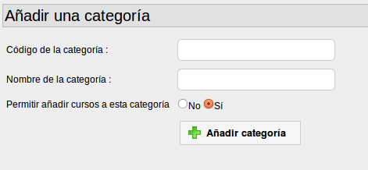

TABLAS Y ATRIBUTOS QUE INTERVIENEN EN LA PANTALLA
Nombre de la tabla: Añadir una categoría
Nombre objeto |  | Nombre campo | Contenido |  | Formato Edición
txt_codigo |  | Cat_codigo | Código categoria |  | Alfanumérico (20)
txt_Categoria |  | Cat_categoria | Nombre categoria |  | Alfanumérico (20)
Opc_permitir |  | Cat_permitir | No / Si |  | Numérico(2)

Tabla 5-43:Añadir una categoría

Pantalla de mantenimiento de Añadir un TÉRMINO
Sistema  SAIS 1.0 | Fecha Diseño: 18 mayo 2011 |  | Fecha de Actualización: 18 junio 2011
Sistema  SAIS 1.0 | Autor: Giomara Delgado,Juan Quiroz,Miguel Villao
Sistema  SAIS 1.0 | Para: Unidades Educativas
Nombre Del Archivo: frm_Mant_añadir_termino
Descripción : Pantalla de mantenimiento de Añadir un termino
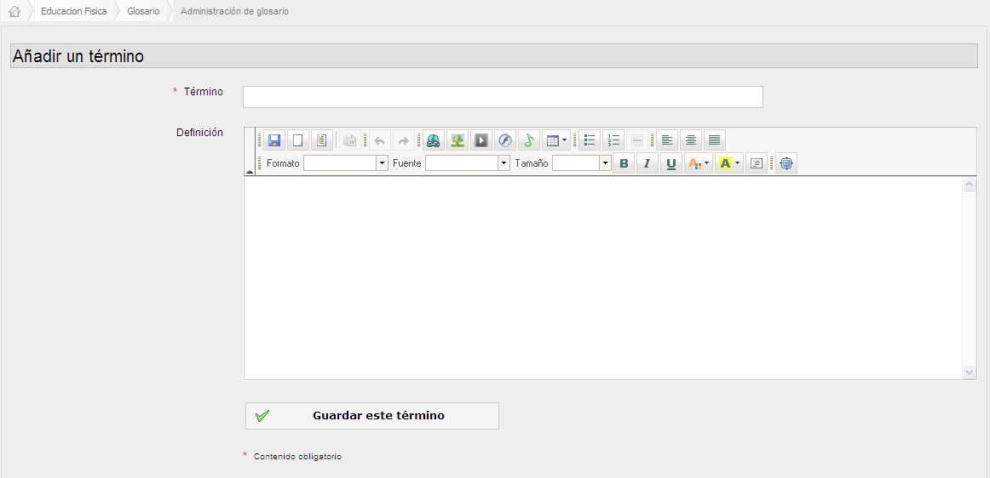
TABLAS Y ATRIBUTOS QUE INTERVIENEN EN LA PANTALLA
Nombre de la tabla: Añadir un termino
Nombre objeto | Nombre campo | Contenido |  | Formato Edición
txt_termino | Glo_termino | termino |  | Alfanumérico (20)
txt_definicion | Glo_definicion | descripción |  | Alfanumérico (20)

Tabla 5-44: Pantalla de mantenimiento de Añadir un término

Pantalla de mantenimiento de enviar correo
Sistema  SAIS 1.0 |  | Fecha Diseño: 18 mayo 2011 |  | Fecha de Actualización: 18 junio 2011
 |  | Autor: Giomara Delgado,Juan Quiroz,Miguel Villao
 |  | Para: Unidades Educativas
Nombre Del Archivo: frm_Mant_Enviar_Correo
Descripción : Pantalla de mantenimiento de enviar correo
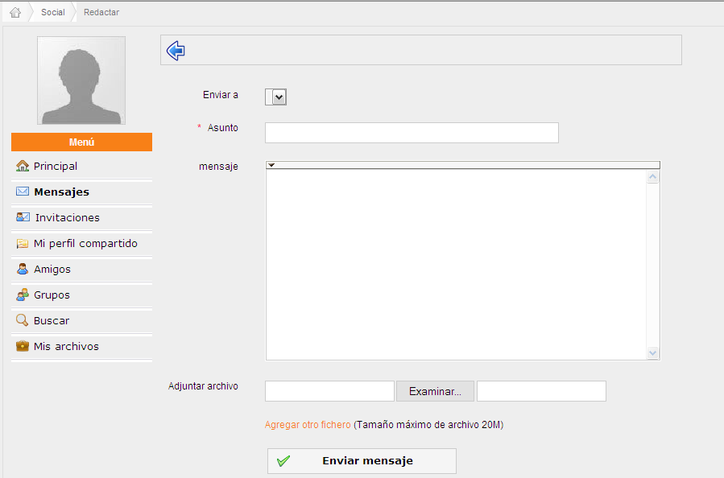

TABLAS Y ATRIBUTOS QUE INTERVIENEN EN LA PANTALLA
Nombre de la tabla: enviar mensajes
Nombre objeto | Nombre campo |  | Contenido |  | Formato Edición
Cbo_correo | Red_correo |  | Nombre de correo |  | Alfanumérico (20)
txt_asunto | Red_asunto |  | Nombre del asunto |  | Alfanumérico (20)
txt_mensaje | Red_Lst_mansaje |  | mensaje |  | Alfanumérico (100)
Txt_archivo | Red_archivo |  | Nombre del archivo |  | Alfanumérico (20)

Tabla 5-45: Pantalla de mantenimiento de enviar correo

Pantalla de mantenimiento de enviar invitación
Sistema  SAIS 1.0 | Fecha Diseño: 18 mayo 2011 |  |  | Fecha de Actualización: 18 junio 2011
Sistema  SAIS 1.0 | Autor: Giomara Delgado,Juan Quiroz,Miguel Villao
Sistema  SAIS 1.0 | Para: Unidades Educativas
Nombre Del Archivo: frm_Mant_Enviar_invitacion
Descripción : Pantalla de mantenimiento de enviar invitación
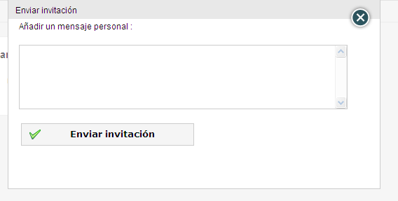

TABLAS Y ATRIBUTOS QUE INTERVIENEN EN LA PANTALLA
Nombre de la tabla: Enviar invitación
Nombre objeto |  | Nombre campo | Contenido |  | Formato Edición
txt_mensaje |  | Lst_mensaje | mensaje |  | Alfanumérico (100)

Tabla 5-46: Pantalla de mantenimiento de enviar invitación

Pantalla de mantenimiento de enviar mensaje
Sistema  SAIS 1.0 | Fecha Diseño: 18 mayo 2011 |  |  | Fecha de Actualización: 18 junio 2011
Sistema  SAIS 1.0 | Autor: Giomara Delgado,Juan Quiroz,Miguel Villao
Sistema  SAIS 1.0 | Para: Unidades Educativas
Nombre Del Archivo: frm_Mant_enviar mensaje
Descripción : Pantalla de mantenimiento de enviar mensaje
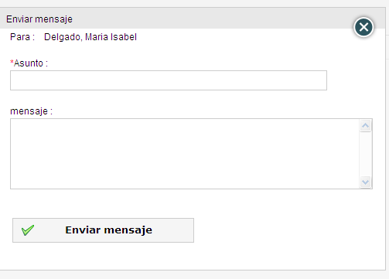

TABLAS Y ATRIBUTOS QUE INTERVIENEN EN LA PANTALLA
Nombre de la tabla: enviar mensaje
Nombre objeto |  | Nombre campo | Contenido |  | Formato Edición
txt_asunto |  | Nom_mensaje | Nombre del asunto |  | Alfanumérico (20)
txt_mensaje |  | Lst_mensaje | mensaje |  | Alfanumérico (100)

Tabla 5-47: Pantalla de mantenimiento de enviar mensaje

Pantalla de mantenimiento de Descripción
Sistema  SAIS 1.0 |  | Fecha Diseño: 18 mayo 2011 |  | Fecha de Actualización: 18 junio 2011
 |  | Autor: Giomara Delgado,Juan Quiroz,Miguel Villao
 |  | Para: Unidades Educativas
Nombre Del Archivo: frm_Mant_descripcion
Descripción : Pantalla de mantenimiento de Descripción
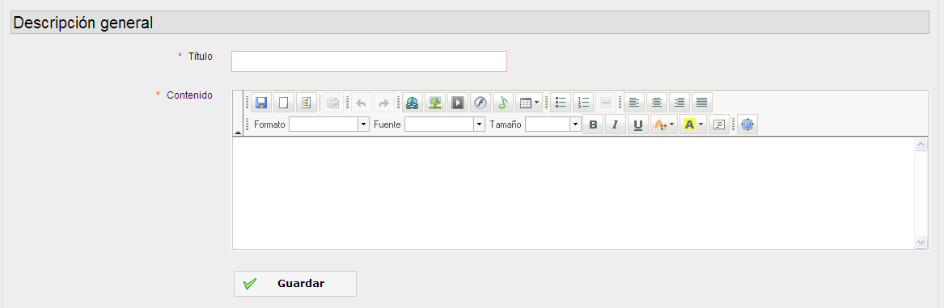

TABLAS Y ATRIBUTOS QUE INTERVIENEN EN LA PANTALLA
Nombre de la tabla: Descripción
Nombre objeto | Nombre campo |  | Contenido |  | Formato Edición
txt_titulo | Des_titulo |  | Nombre de titulo |  | Alfanumérico (20)
Lst_contenido | Des _contenido |  | contenido |  | Alfanumérico (100)

Tabla 5-48: Pantalla de mantenimiento de Descripción

Pantalla de mantenimiento de Anuncio
Sistema  SAIS 1.0 | Fecha Diseño: 18 mayo 2011 |  |  | Fecha de Actualización: 18 junio 2011
Sistema  SAIS 1.0 | Autor: Giomara Delgado,Juan Quiroz,Miguel Villao
Sistema  SAIS 1.0 | Para: Unidades Educativas
Nombre Del Archivo: frm_Mant_Anuncio
Descripción : Pantalla de mantenimiento de Anuncio
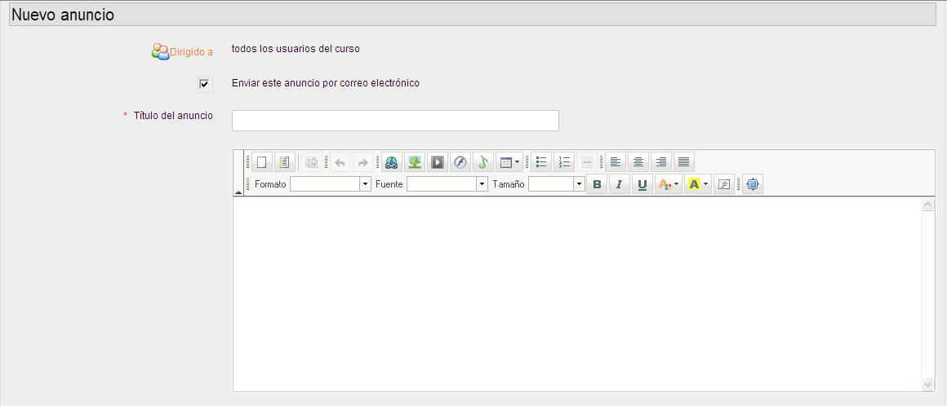
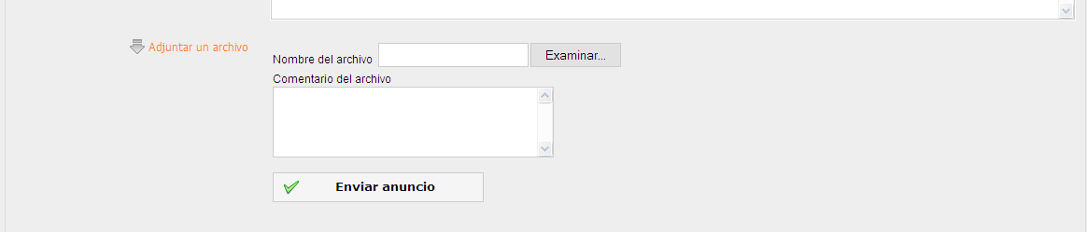

TABLAS Y ATRIBUTOS QUE INTERVIENEN EN LA PANTALLA
Nombre de la tabla: nuevo anuncio
Nombre objeto |  | Nombre campo | Contenido |  | Formato Edición
Opt_enviar |  | Anu_enviar | Activar enviar al correo |  | Numérico(2)
txt_titulo |  | Anu_titulo | Nombre de titulo |  | Alfanumérico (20)
txt_Contenido |  | Anu_contenido | contenido |  | Alfanumérico (100)
txt_archivo |  | Anu_archivo | Nombre del archivo |  | Alfanumérico (20)
txt_comentario |  | Anu_comentario | comentario |  | Alfanumérico (20)

Tabla 5-49: Pantalla de mantenimiento de Anuncio

Pantalla de mantenimiento de Enlace
Sistema  SAIS 1.0 | Fecha Diseño: 18 mayo 2011 |  |  | Fecha de Actualización: 18 junio 2011
Sistema  SAIS 1.0 | Autor: Giomara Delgado,Juan Quiroz,Miguel Villao
Sistema  SAIS 1.0 | Para: Unidades Educativas
Nombre Del Archivo: frm_Mant_enlace
Descripción : Pantalla de mantenimiento de Enlace
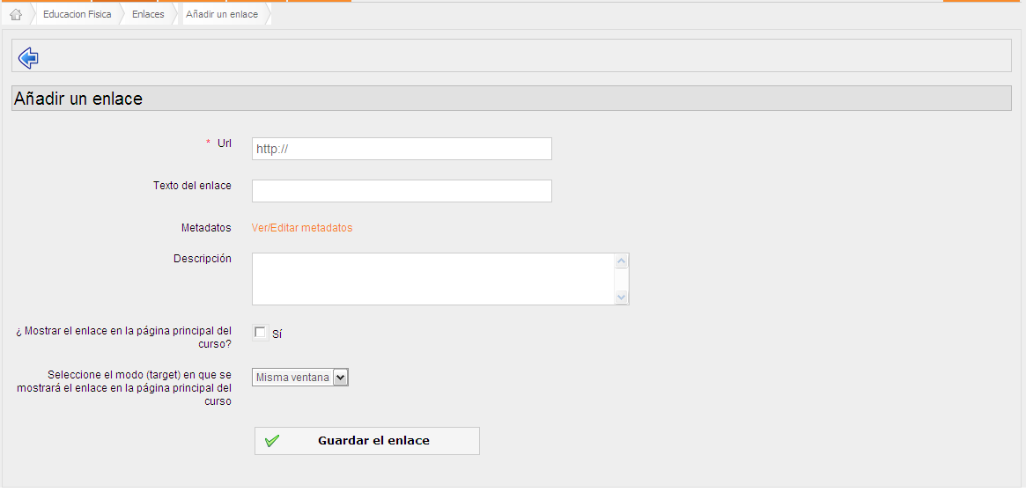

TABLAS Y ATRIBUTOS QUE INTERVIENEN EN LA PANTALLA
Nombre de la tabla: Añadir un enlace
Nombre objeto |  | Nombre campo | Contenido |  | Formato Edición
txt_url |  | Enl_url | url de la pagina |  | Alfanumérico (20)
txt_enalce |  | Enl_nombre | Nombre del enlace |  | Alfanumérico (20)
txt_descrip |  | Enl_descripción | descripción |  | Alfanumérico (20)
Opt_mostrar |  | Enl_mostrar | si |  | Numérico(2)
Cbo_seleccione |  | Enl_selección | Seleccione misma ventana |  | Numérico(2)

Tabla 5-50: Pantalla de mantenimiento de Enlace

Pantalla de mantenimiento de Componente
Sistema  SAIS 1.0 | Fecha Diseño: 18 mayo 2011 |  |  | Fecha de Actualización: 18 junio 2011
Sistema  SAIS 1.0 | Autor: Giomara Delgado, Juan Quiroz, Miguel Villao
Sistema  SAIS 1.0 | Para: Unidades Educativas
Nombre Del Archivo: frm_Mant_Componente
Descripción : Pantalla de mantenimiento de Componente
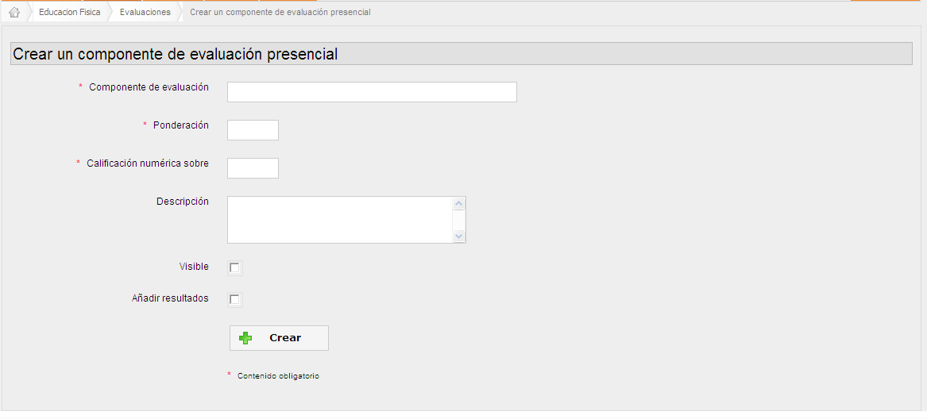

TABLAS Y ATRIBUTOS QUE INTERVIENEN EN LA PANTALLA
Nombre de la tabla: Crear un componente
Nombre objeto |  | Nombre campo | Contenido |  | Formato Edición
txt_Componente |  | Eva_nombre | Nombre de componente |  | Alfanumérico (20)
txt_podera |  | Eva_ponderación | ponderación |  | numérico (3)
txt_califica |  | Eva_calificación | calificación |  | numérico (3)
Txt_descrip |  | Eva_descripción | descripción |  | Alfanumérico (50)
Opt_visible |  | Eva_visible | visible |  | Bolean
Opt_añadir |  | Eva_añadir | añadir |  | Bolean

Tabla 5-51: Pantalla de mantenimiento de Componente

Pantalla de mantenimiento de Crear Tarea
Sistema  SAIS 1.0 | Fecha Diseño: 18 mayo 2011 |  |  | Fecha de Actualización: 18 junio 2011
Sistema  SAIS 1.0 | Autor: Giomara Delgado,Juan Quiroz,Miguel Villao
Sistema  SAIS 1.0 | Para: Unidades Educativas
Nombre Del Archivo: frm_Mant_Crear Tarea
Descripción : Pantalla de mantenimiento de Crear Tarea
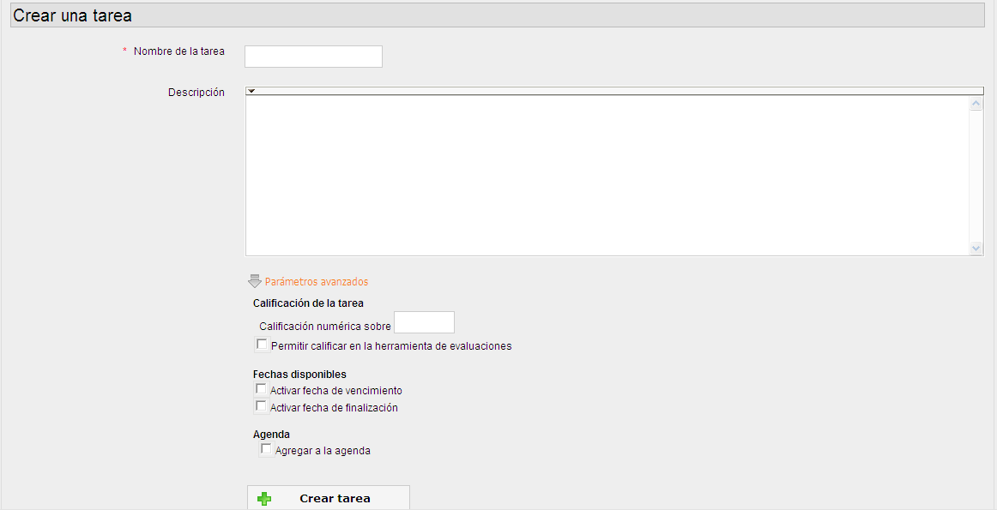

TABLAS Y ATRIBUTOS QUE INTERVIENEN EN LA PANTALLA
Nombre de la tabla: Crear una tarea
Nombre objeto |  | Nombre campo | Contenido |  | Formato Edición
txt_tarea |  | Tar_nombre | Nombre de tarea |  | Alfanumérico (20)
txt_descripcion |  | Tar_descripcion | descripción |  | Alfanumérico (100)
Txt_calificaci |  | Tar_calificacion | Calificación sobre |  | Numérico(2)
Opt_permitir |  | Tar_permitir | Permitir calificar |  | bolean
Opt_actifecha |  | Tar_Fecha_ven | Activar fecha de vencimiento |  | Bolean
Opt_actifinal |  | Tar_Fecha_final | Activar fecha de finalización |  | bolean
Opt_agregar |  | Tar_agregar | Agregar a la agenda |  | bolean

Tabla 5-52: Pantalla de mantenimiento de Crear Tarea

Pantalla de mantenimiento de Editar Perfil
Sistema  SAIS 1.0 | Fecha Diseño: 18 mayo 2011 | Fecha de Actualización: 18 junio 2011
Sistema  SAIS 1.0 | Autor: Giomara Delgado,Juan Quiroz,Miguel Villao
Sistema  SAIS 1.0 | Para: Unidades Educativas
Nombre Del Archivo: frm_Mant_Editar Perfil
Descripción : Pantalla de mantenimiento de Editar Perfil
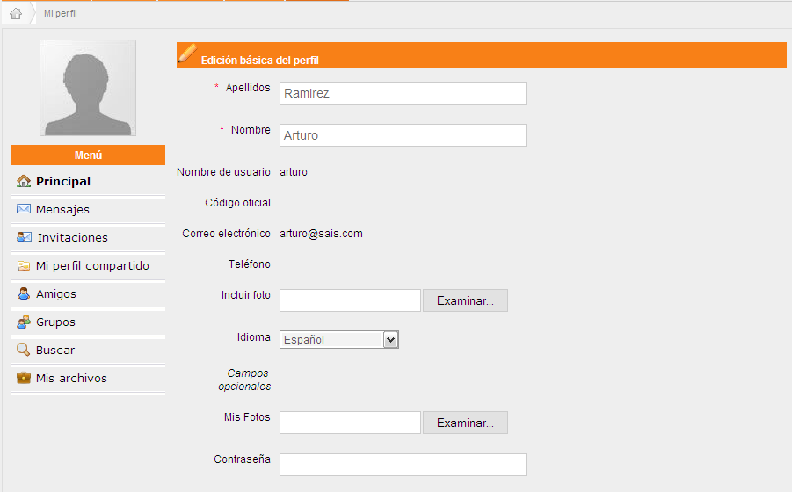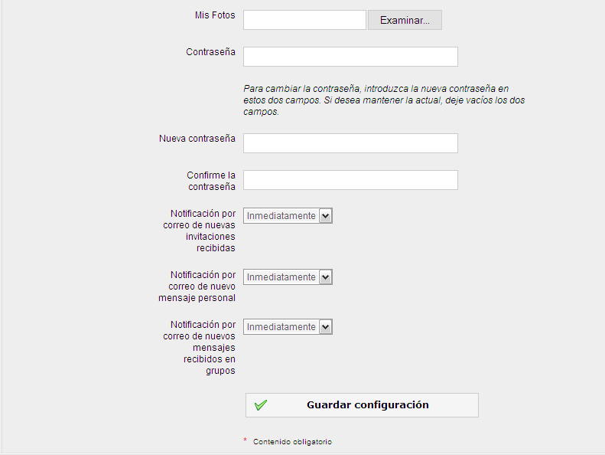
TABLAS Y ATRIBUTOS QUE INTERVIENEN EN LA PANTALLA
Nombre de la tabla: Editar Perfil
Nombre objeto | Nombre campo | Contenido | Formato Edición
txt_apellido | Per_apellido | apellido | Alfanumérico (20)
txt_nombre | Per_nombre | nombre | Alfanumérico (20)
txt_foto | Per_foto | ruta de la foto | Alfanumérico (20)
Cbo_idioma | Per_idioma | Idioma del sistemas | Numérico (2)
Txt_fotos | Per_fotos | Ruta de las fotos | Alfanumérico (20)
txt_contraseña | Per_contraseña | Contraseña | Alfanumérico (20)
Txt_nueva_contra | Per_New_contra | Nueva contraseña | Alfanumérico (20)
Txt_confir_contra | Per_Con_contra | Confirmación contraseña | Alfanumérico (20)
Cbo_notifi1 | Per_Notoficacion1 | Notificación por correo | Alfanumérico (20)
Cbo_notifi2 | Per_Notoficacion2 | Notificación por correo | Alfanumérico (20)
Cbo_notifi3 | Per_Notoficacion3 | Notificación por correo | Alfanumérico (20)

Tabla 5-53: Pantalla de mantenimiento de Editar Perfil

Pantalla de mantenimiento de Añadir un nuevo evento a la agenda
Sistema  SAIS 1.0 |  | Fecha Diseño: 18 mayo 2011 |  | Fecha de Actualización: 18 junio 2011
 |  | Autor: Giomara Delgado,Juan Quiroz,Miguel Villao
 |  | Para: Unidades Educativas
Nombre Del Archivo: frm_Mant_Añadir_Evento
Descripción : Pantalla de mantenimiento de Añadir un nuevo evento a la agenda
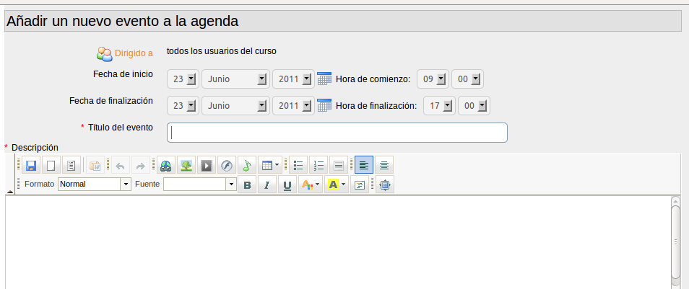
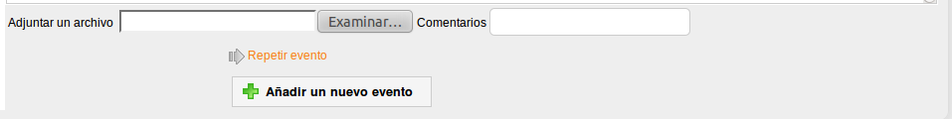
TABLAS Y ATRIBUTOS QUE INTERVIENEN EN LA PANTALLA
Nombre de la tabla: Añadir evento
Nombre objeto | Nombre campo |  | Contenido |  | Formato Edición
Cbo_dia1 | Eve_dia1 |  | Día de fecha de inicio |  | Numérico(3)
Cbo_mes1 | Eve_mes1 |  | Mes de fecha de inicio |  | Alfanumérico (20)
Cbo_año1 | Eve_año1 |  | Año de fecha de inicio |  | Numérico(4)
Cbo_hora1 | Eve_hora1 |  | Hora comienzo |  | Numérico (2)
Cbo_minuto1 | Eve_minuto1 |  | Minuto comienzo |  | Numérico(2)
Cbo_dia2 | Eve_dia2 |  | Día de fecha de finalización |  | Numérico(3)
Cbo_mes2 | Eve_mes2 |  | Mes de fecha de finalización |  | Alfanumérico (20)
Cbo_año2 | Eve_año2 |  | Año de fecha de finalización |  | Numérico(4)
Cbo_hora2 | Eve_hora2 |  | Hora finalización |  | Numérico (2)
Cbo_minuto2 | Eve_minuto2 |  | Minuto finalización |  | Numérico(2)
Txt_titulo | Eve_titulo |  | Titulo del evento |  | Alfanumérico (20)
Txt_descripcio | Eve_descripcio |  | Descripción del evento |  | Alfanumérico (100)
Txt_nombrear | Eve_nomarchi |  | Nombre del archivo adjuntar |  | Alfanumérico (20)

Tabla 5-54: Pantalla de mantenimiento de Añadir un nuevo evento a la agenda

Pantalla de mantenimiento de Añadir un foro
Sistema  SAIS 1.0 |  | Fecha Diseño: 18 mayo 2011 |  | Fecha de Actualización: 18 junio 2011
 |  | Autor: Giomara Delgado,Juan Quiroz,Miguel Villao
 |  | Para: Unidades Educativas
Nombre Del Archivo: frm_Mant_Añadir_Foro
Descripción : Pantalla de mantenimiento de Añadir un foro
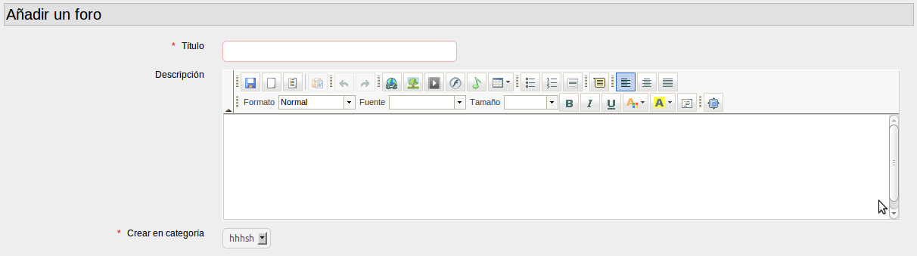
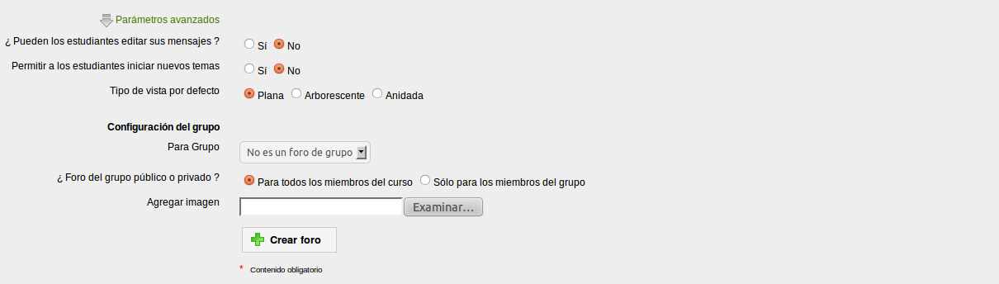

TABLAS Y ATRIBUTOS QUE INTERVIENEN EN LA PANTALLA
Nombre de la tabla: Añadir foro
Nombre objeto | Nombre campo |  | Contenido |  | Formato Edición
Txt_foro | For_titulo |  | Titulo del foro |  | Alfanumérico (20)
Txt_descri | For_descripcion |  | Descripción del foro |  | Alfanumérico (100)
Cbo_categ | For_categoria |  | Categoría del foro |  | Alfanumérico (20)
Opt_perm1 | For_permitir1 |  | Si / No |  | bolean
Opt_perm2 | For_permitir2 |  | Si / No |  | bolean
Opt_tipo | For_tipo |  | Plana / arborescente / anidada |  | bolean
Cbo_grupo | For_grupo |  | Dirigida para grupos |  | Alfanumérico (20)
Opt_foro | For_opcion |  | Publico / privado |  | bolean
Txt_image | For_imagen |  | Ruta de la imagen |  | Alfanumérico (20)

Tabla 5-55: Pantalla de mantenimiento de Añadir un foro

Diseño de reportes
Sistema  SAIS 1.0 | Fecha Diseño: 18 mayo 2011 | Fecha de Actualización: 18 junio 2011
Sistema  SAIS 1.0 | Autor: Giomara Delgado,Juan Quiroz,Miguel Villao
Sistema  SAIS 1.0 | Para: Unidades Educativas
Nombre Del Archivo: Rpt_Calificaciones
Descripción: Cuadro de calificaciones por evaluaciones realizadas


Factorización

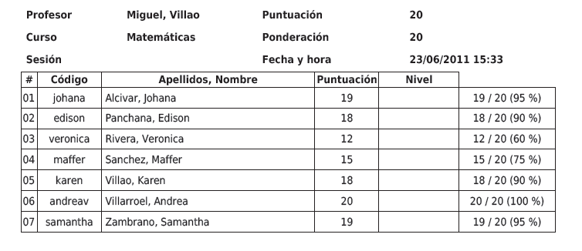

Cuadro de calificaciones por evaluaciones realizadas

Tabla 5-56: Cuadro de calificaciones por evaluaciones realizadas

REPORTE DEL AVANCE DEL ESTUDIANTE
Sistema  SAIS 1.0 | Fecha Diseño: 18 mayo 2011 | Fecha de Actualización: 18 junio 2011
Sistema  SAIS 1.0 | Autor: Giomara Delgado,Juan Quiroz,Miguel Villao
Sistema  SAIS 1.0 | Para: Unidades Educativas
Nombre Del Archivo: Rpt_Estudiante
Descripción: reporte del avance del estudiante.
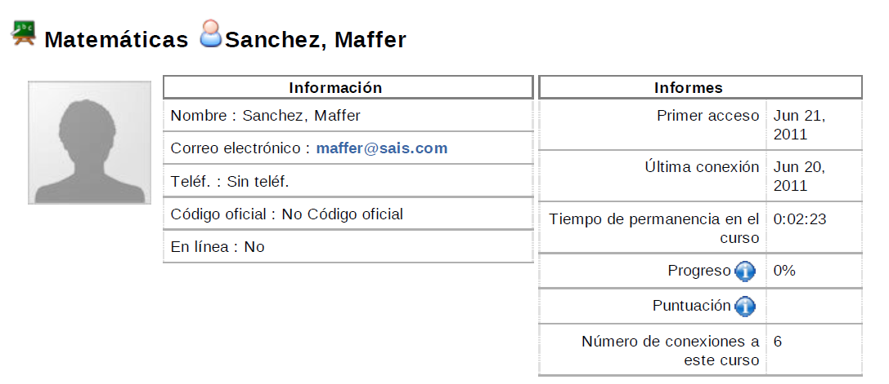
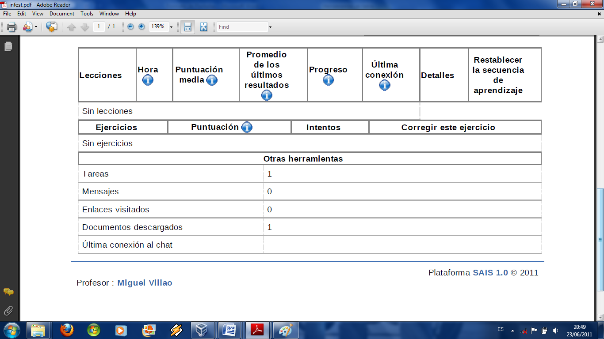

Tabla 5-57: Reporte del avance del estudiante

reporte de materia
Sistema  SAIS 1.0 | Fecha Diseño: 18 mayo 2011 | Fecha de Actualización: 18 junio 2011
Sistema  SAIS 1.0 | Autor: Giomara Delgado,Juan Quiroz,Miguel Villao
Sistema  SAIS 1.0 | Para: Unidades Educativas
Nombre Del Archivo: Rpt_Materia
Descripción: reporte de materia
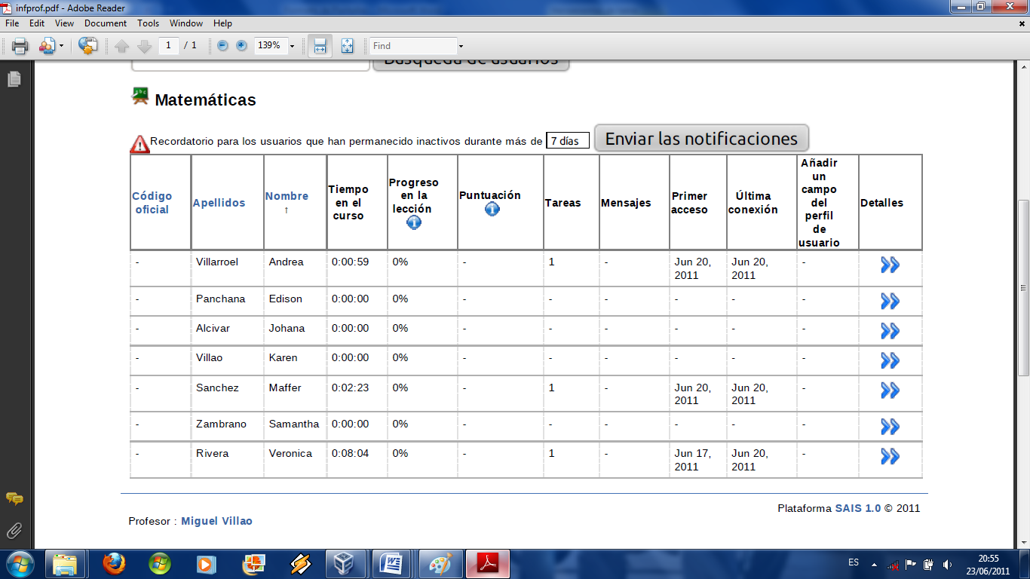

Tabla 5-58: Reporte de materia

Reporte histórico del estudiante
Sistema  SAIS 1.0 | Fecha Diseño: 18 mayo 2011 | Fecha de Actualización: 18 junio 2011
Sistema  SAIS 1.0 | Autor: Giomara Delgado, Juan Quiroz, Miguel Villao
Sistema  SAIS 1.0 | Para: Unidades Educativas
Nombre Del Archivo: Rpt_Materia
Descripción: Reporte histórico del estudiante
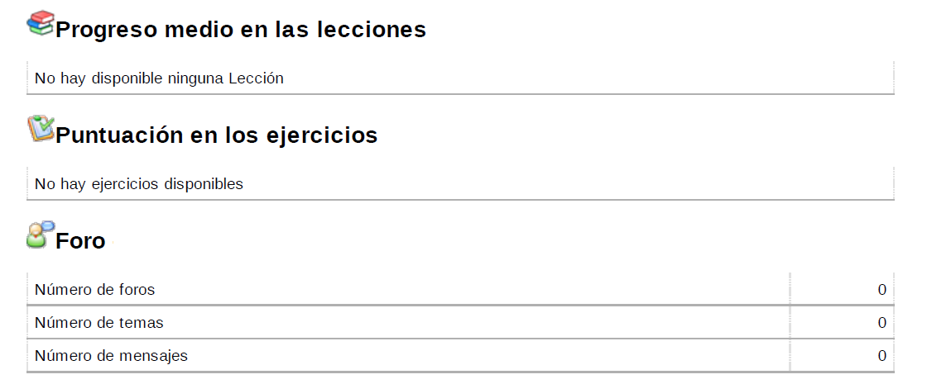
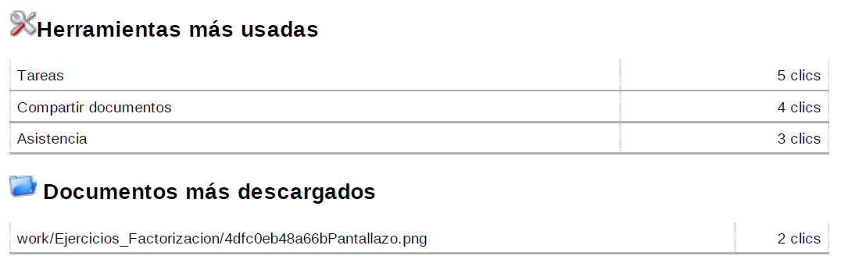
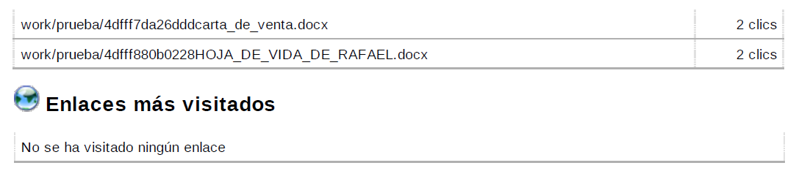

Tabla 5-59: Reporte histórico del estudiante

Mensajes del Sistema

Mensajes de Confirmación
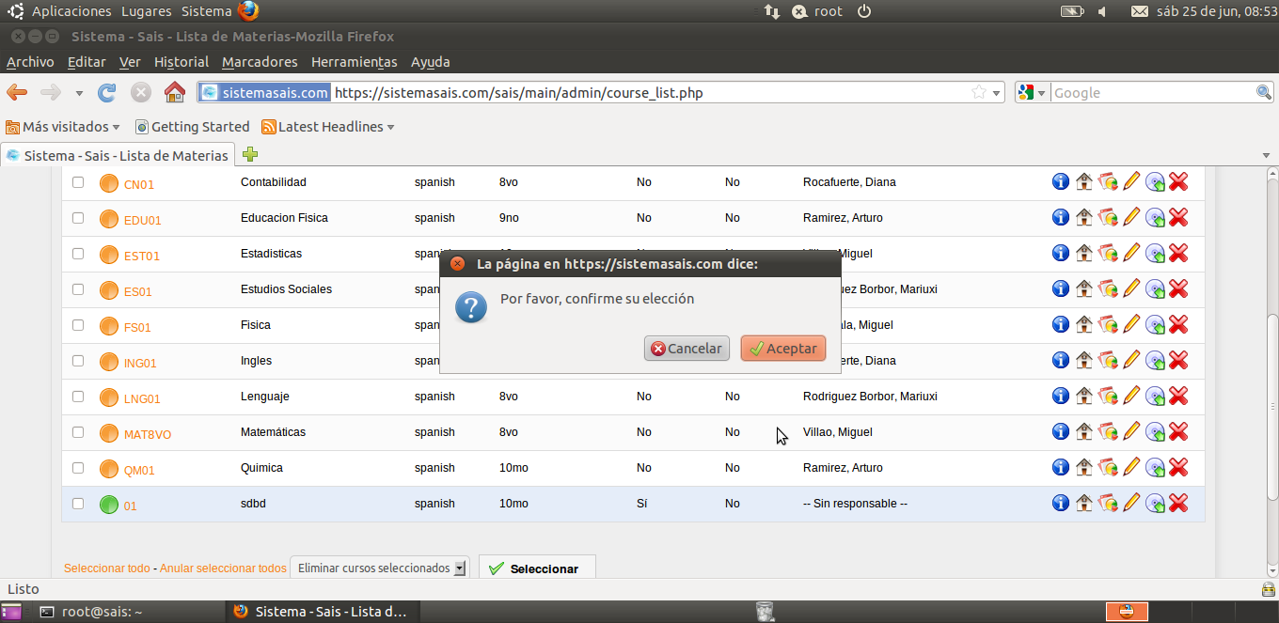
Figura 5-1: Mensaje de confirmación al seleccionar
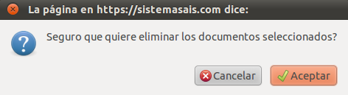
Figura 5-2: Mensaje de confirmación de eliminación

Mensajes de alerta
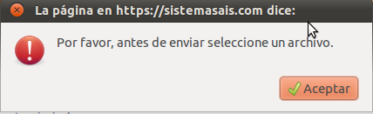

Figura 5-3: Mensaje de alerta al enviar un archivo
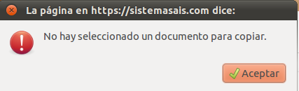

Figura 5-4: Mensaje de alerta al copiar

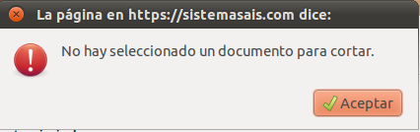

Figura 5-5: Mensaje de alerta al cortar

mensajes de error
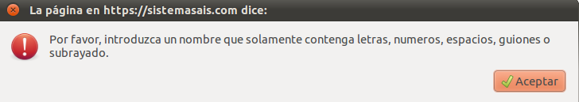
Figura 5-6: Mensaje de error

MODELO ENTIDAD RELACIÓN

SEGURIDAD DEL SISTEMA

Niveles de seguridad

Seguridad Física
El punto más débil que tienen la mayoría de los equipos es su consola. Siempre se asume que la persona que está ubicada en frente de la consola, es la persona que administra el equipo o tiene pleno conocimiento del funcionamiento del mismo. Desde la consola se pueden realizar tareas como:
- Apagar el equipo y dejar sin servicio a los usuarios
- Insertar un diskette dentro del equipo y arrancar el mismo leyendo del diskette, para acceder con otro sistema operativo
- Acceder a la configuración de hardware del equipo (BIOS).
Todos estos puntos tienen que controlarse y tratar de eliminar todos los posibles puntos de entrada. Llegado el caso de que un intruso logre estar personalmente en frente de la consola. Estos puntos de entrada se pueden cerrar tomando las siguientes precauciones (algunas aplican a servidores, otras a cualquier ordenador): Colocar el equipo en una sala cerrada bajo llave.
- Eliminar cualquier periférico que no se utilice con frecuencia (como diskettera, CDROM, etc.).
- Setear el arranque en la BIOS para permitirlo solamente desde el disco rígido primario.
- Proteger el BIOS del equipo con clave (tomar en cuenta que algunas BIOS viejas tenían password universal).
- Eliminar puertos seriales y/o paralelos que no se utilicen.
- Desconectar teclado, ratón y video si estos no son utilizados.

Seguridad Lógica
Entre los puntos más importantes a tomar en cuenta para la seguridad lógica se tiene (algunos aplican principalmente a servidores, otros a cualquier ordenador):
- Utilización de un sistema operativo relativamente seguro (NT, 2000, UNIX, Linux, etc...)
- ELECCIÓN DE BUENOS PASSWORDS, (es el principal). Por ejemplo: Que combine números, mayúsculas y caracteres especiales.
- Activado del protector de pantalla con password cuando el equipo queda desatendido y hacer logoff antes de retirarse del mismo.
- Utilización de un buen firewall.
- Utilización de antivirus y detectores de Troyanos.

SOLUCIÓN A vulnerabilidades

Ejecución de código remotamente
Como su nombre lo indica, esta vulnerabilidad permite al atacante ejecutar código en el servidor vulnerable y obtener información almacenada en él. Los errores de codificación impropios resultan de esta vulnerabilidad.
A veces es difícil descubrir vulnerabilidades durante la puesta a prueba del sistema, pero tales problemas son a menudo revelados mientras se hace la revisión de código.
Dos tipos de estas desesperantes vulnerabilidades son:
Obteniendo ventaja de la configuración register_global
register_globals es una configuración de PHP que controla la disponibilidad de las variables superglobales en un script php (Tales como información posteada de formularios (post), datos desde la url (get), o información traida de las cookies).
En versiones anteriores de PHP, register_globals estaba definida en “On”, haciendo la vida de los desarrolladores más fácil. Pero esto inducía a una codificación menos segura y mayor posibilidad de ser explotada. Cuando register_globals está definida en “On” dentro del php.ini, esto permitiría a un usuario cualquier poder inicializar una variable remotamente. Muchas veces no es inicializado el parámetro que se utiliza para incluir archivos indeseados de un atacante, y este podría terminar en una ejecución arbitraria de archivos localizados local y remotamente.
<?php
/*
con register_globals = On, $archivo es lo mismo que
$_GET['archivo']
$_POST['archivo']
$_COOKIE['archivo']
*/
require($archivo.".php");
?>
Aquí el parámetro de $page no se inicializa si los register_globals se ponen en “On”, el servidor será vulnerable a la ejecución a distancia del código incluyendo cualquier archivo arbitrario en el parámetro $page.

Vulnerabilidades XMLRPC en PHP
Otra vulnerabilidad bastante común en esta categoría incluye vulnerabilidades en el uso de XML-RPC
XML-RPC es un protocolo de llamada a procedimiento remoto que usa XML para codificar las llamadas y HTTP como mecanismo de transporte.
Es un protocolo muy simple ya que sólo define unos cuantos tipos de datos y comandos útiles, además de una descripción completa de corta extensión.
Un común desperfecto está en los distintas implementaciones de XML-RPC en PHP pasando entradas de datos del usuario sin filtrar por la función eval() en el servidor XML-RPC. Esto permite al atacante ejecutar código, en el sistema vulnerable. Cualquier usuario con habilidad de subir XML manualmente al servidor puede insertar código PHP que puede ser ejecutado por la aplicación Web vulnerable.
Ejemplo de código XML malicioso:
<?xml version="1.0"?>
<methodCall>
<methodName>test.method</methodName>
<params>
<param>
<value><name>','')); echo"Hola mundo! :P"; die();/*</name></value>
</param>
</params>
</methodCall>
El anterior XML, cuando sea posteado al servidor vulnerable, hará que se muestre un mensaje de “Hola mundo” y se detenga la ejecución del script PHP.
Medidas para solucionar el problema
Las versiones recientes de PHP, por default traen register_globals en Off, sin embargo algunos usuarios cambian esta configuración para aplicaciones que lo requieren. Esta configuración puede ser definida en “On” o en “Off” en el archivo php.ini o un .htaccess. La variable deberá ser propiamente inicializada si el registro está definido en “On”.
Se debe filtrar todas las entradas de datos del usuario antes de procesarlas. Hasta donde sea posible, tratar de no utilizar comandos de la shell. Sin embargo, si son requeridos, asegurarse que solo datos filtrados sean usados para construir la cadena a ser ejecutada.

Inyección de código SQL (SQL inyection)
Es una vulnerabilidad de las Web, que afectan directamente a las bases de datos de una aplicación, El problema radica al filtrar erróneamente las variables utilizadas en parte de la página con código SQL.
Una Inyección SQL consiste en insertar o inyectar código SQL malicioso dentro de código SQL, para alterar el funcionamiento normal y hacer que se ejecute el código “invasor” dentro del sistema.
Ejemplo: Suponiendo, tenemos la siguiente consulta:
SELECT * FROM usuarios WHERE user = 'administrador' AND password='$_POST['password']'
Obviamente esperamos que $_POST['password'] contenga la contraseña del usuario, pero ¿Que pasaría si $_POST['password'] = ' or 'a'='a? Obtendríamos algo como lo siguiente:
SELECT * FROM usuarios WHERE user = 'administrador' AND password='' OR 'a'='a'
Un programa elaborado con descuido, puede ser vulnerable dejando la seguridad del sistema ciertamente comprometida. En el ejemplo anterior la validación de el campo password estaría quedando fuera con el OR 'a'='a' el cual siempre se cumplirá, permitiendo el acceso sin necesidad de la contraseña.
Medidas para solucionar el problema
- Escapara todos los datos externos que serán introducidos en la consulta. PHP tiene funciones especiales: addslashes y mysql_real_escape_string.

Cross Site Scripting (XSS)
Es el ataque basado en la explotación de vulnerabilidades del sistema de validación de HTML incrustado. El problema es que normalmente no se valida correctamente. Esta vulnerabilidad puede estar presente de forma directa (foros, mensajes de error) o indirecta (redirecciones, framesets). Cada una se trata de forma diferente.
Un caso de ejemplo: Realizamos un formulario de búsqueda, y una vez el usuario haya insertado el término a buscar, mostramos el termino que buscó y la cantidad de resultados.
<form action="buscar.php" method="get">
Búsqueda <input type="text" name="q">
</form>
<?php echo "Hay ".$cantidad.” de resultados encontrados con su búsqueda ". $_GET['q']?>
El ejemplo anterior, cuando suponiendo la búsqueda del termino "<script>alert(“xss”)</script>", una vez haya cargado la página nos aparecerá una ventana de alerta diciendo “xss” en vez de mostrarnos el texto tal cual lo escribimos. Esto se debe a que no filtramos los datos introducidos por el usuario.
Para solucionar este problema utilizaremos la función htmlentities(), quien convierte los caracteres especiales en su entidad html por ejemplo el carácter < en &lt;, > en &gt;, etc.

Como incrementar la seguridad en servidores web
- Remueva aplicaciones o programas del servidor que no se usen
- Inhabilitar el directory browsing en la configuración del servidor web
- Inhabilite la administración remota
- Remplace el GET por el POST en los formularios cuando envié información al servidor web.
- Instale los últimos parches, hotfixes y service packs al servidor y sus aplicaciones
- Actualice su cuenta de administrador y password cada 30 días y utilice un password fuerte.
- Coloque un aviso legal en el website para hacerle entender a los posibles atacante las implicaciones de hackear el website.
- Utilice un firewall entre el servidor web y la internet y mantenga abiertos solo puertos necesarios como el 80 (HTTP) y el 443 (HTTPS)
- Habilite auditing y logging Verifique los limites de entrada de datos en los formularios y en las consultas a la bases de datos para prevenir ataques de buffer overflow (desbordamiento de buffer).

Cross Site Request Forgery (CSRF)
El CSRF (del inglés Cross-site request forgery o falsificación de petición en sitios cruzados) es un tipo de exploit malicioso de un sitio web en el que comandos no autorizados son transmitidos por un usuario en el cual el sitio web confía. Esta vulnerabilidad es conocida también por otros nombres como XSRF, enlace hostil, ataque de un click, cabalgamiento de sesión, y ataque automático.
Mecanismos de defensa
Uso de un token de sesión personal
Este es uno de los mecanismos más utilizados frecuentemente, el cual aporta un buen nivel de seguridad si se hace correctamente. Se basa en la generación y codificación de un número aleatorio (token) tras el login del usuario en la aplicación, que se almacena en la sesión del usuario. En cada formulario que se le presente al usuario se incluye un campo oculto en el que se escribe este token. A la recepción del formulario en el servidor se comprueba que el token se haya recibido y coincida con el almacenado para el usuario. Si el token no coincide se aborta la acción del formulario.
Con el fin de evitar que el token pueda ser fácilmente visible en la barra de direcciones del navegador o que llegue a otras páginas vía la cabecera HTTP_REFERER, es aconsejable enviar siempre el token mediante POST. En aplicaciones en las que se utilice una conexión automática si el usuario ya se ha autenticado alguna vez anterior, también es conveniente hacer que el valor de token expire, bien de forma independiente o con la sesión, con el objetivo de que si alguien obtiene el token éste caduque pasado un tiempo.
Uso de un token de sesión personal por acción
De forma similar a la opción anterior se utilizan tokens generados de forma aleatoria y codificada, pero sin embargo, no se utiliza únicamente un token diferente por cada usuario, sino que cada usuario utiliza un token independiente por cada posible acción que la aplicación le ofrece. Estos tokens se generan previamente al uso de las acciones y se guardan en un mapa (un Hashtable por ejemplo) en la sesión del usuario, asociando cada acción con su token correspondiente. De esta forma cada vez que el usuario solicite una acción deberá incluir un parámetro, preferiblemente vía POST, que coincida con el valor almacenado para esa acción en la sesión.
En el caso de que un atacante obtuviera acceso a uno de estos tokens su margen de actuación sería menor, quedando limitado únicamente a la acción sobre la que esté definido el token y no pudiendo acceder al resto.

ReDOS
La negación de expresiones regulares de servicio (ReDos), es una negación de servicio de ataque , que aprovecha el hecho de que la mayoría de las expresiones regulares implementadas puedan llegar a situaciones extremas que causan un trabajar muy lentamente (exponencialmente con el tamaño de entrada ). Un atacante puede ser provocado utilizando un programa para regular expresión para entrar en estas situaciones extremas.

Por que utilizar HTTPS
El protocolo HTTPS es una versión segura del protocolo HTTP que implementa un canal de comunicación seguro y basado en SSL ( Secure Socket Layers ) entre el navegador del cliente y el servidor HTTP.
TCP/IP es un canal de comunicación no seguro, donde para ir de un cliente a un servidor, la información realiza un seguido de saltos entre diferentes routers que se encargan de hacer llegar la información a su destino.
En cada uno de los saltos, la información es transmitida en la red local del router, siendo recibida también (dependiendo del dispositivo que crea dicha red) por todos los dispositivos de la misma red, pudiendo ser capturada para fines malintencionados.
No se puede evitar esto, pero se puede encriptar esta información para que una vez capturada no pueda conocerse su contenido y así poder enviar con tranquilidad números de cuenta o datos personales por ejemplo.

Diferencias con HTTP
A diferencia de HTTP, HTTPS trabaja por defecto por el puerto 443 TCP, y antes de enviar los datos realiza algunas acciones previas.
Para hacer esta negociación, el cliente, envía al servidor las opciones de cifrado, compresión y versión de SSL junto con algunos bytes aleatorios llamados Challenge de Cliente.
El servidor, escoge las opciones de cifrado, compresión y versión de SSL entre las que ha ofertado el cliente y le envía su decisión y su certificado.
Ambos negocian la clave secreta llamada master secret y usando esta clave, la Challenge de Cliente y las opciones pactadas se envían la información encriptada de tal manera que de ser interceptada no se puede descifrar.

El certificado del servidor
Para mejor entendimiento, un certificado de clave pública es un "documento" que certifica que el interlocutor ( el servidor HTTPS en el caso de HTTPS ) es quien realmente dice ser, esto se hace para evitar que un atacante pueda hacerse pasar por el servidor y recibir la comunicación segura en su lugar.
Los certificados pueden generarse con herramientas cómo OpenSSL y para una mayor seguridad pueden ser firmados por una autoridad certificadora, por ejemplo:
- VeriSign
- Thawte
- GoDaddy
- GeoTrust
Aunque también puede ser auto-firmado, en este caso, evitará desenbolsar la cantidad de dinero que cobran las autoridades certificadoras manteniendo el cifrado del canal de datos, pero el cliente no tendrá total seguridad que la información está siendo enviada al servidor correcto.

Los certificados SSL
Los certificados SSL se utilizan para asegurar al visitante de un sitio web la autenticidad del mismo, asegurando que el sitio web es quien dice ser.
Para entender los certificados digitales SSL y su funcionamiento se procede a copiar conceptos importantes de distintos sitios líderes en el área que nos ayudaran a comprender el uso de los certificados SSL y sus aplicaciones.

Cuándo utilizar un certificado digital
Actualmente, asegurar la transmisión de la información financiera en un comercio electrónico es la principal aplicación de los certificados SSL. Sin embargo, con la incidencia creciente del robo de identidades, la protección de la información personal identificable se hace cada vez más importante. Esta categoría de datos incluiría los números de identidad y seguridad social, además de las direcciones de correo electrónico.
De modo que si realiza transacciones financieras a través del sitio Web, no cabe duda de que necesita un certificados SSL. Si maneja datos sensibles de clientes, vale la pena considerar seriamente el uso de certificados SSL, especialmente si la seguridad y privacidad de los clientes o miembros ocupa uno de los primeros lugares en la lista de prioridades.

¿Por qué usar un certificado digital?
Existen dos razones principales por las que se debería usar un certificado digital:
- Para probar la identidad de la empresa (o del servidor) en línea, y al hacerlo, crear un sentido de fiabilidad y confianza a quien usa el sitio Web.

- Para ofrecer protección de los datos enviados al sitio Web (o entre servidores) mediante el uso de codificación. Si llegara a interceptarse cualquier información, será imposible descifrarla sin la clave distintiva que debe utilizarse para la decodificación.

SSL
El SSL (Secure Sockets Layer) protege los datos transferidos por http mediante el cifrado activado por un certificado SSL en un servidor. Los certificados SSL contienen una clave pública y otra privada. La clave pública se utiliza para cifrar la información y la privada para descifrarla. Cuando un navegador se dirige a un dominio seguro, se produce una “presentación SSL” que autentica al cliente y el servidor y establece un método de cifrado y una clave de sesión única. Entonces pueden comenzar una sesión segura que protege la privacidad e integridad del mensaje. segura que protege la privacidad e integridad del mensaje.

HTTPS (HTTP sobre SSL o HTTP segura)
HTTPS es el uso de Secure Socket Layer (SSL) o Transport Layer Security (TLS) como una subcapa de una solicitud HTTP. HTTPS cifra y descifra las solicitudes realizadas por un visitante como la información que devuelve el servidor.
HTTPS utiliza el puerto 443, a menos que se especifique lo contrario, en lugar del puerto HTTP 80 en sus interacciones.
Suponiendo que visita un sitio Web para ver su catálogo en línea. Cuando esté listo para realizar su orden, se enviará una página Web con un formulario de pedido que comienza con https: //.
Al hacer clic en “Enviar” desde el navegador HTTPS, toda la información será encriptada y enviada al vendedor. De la misma manera, la respuesta desde el servidor / vendedor viajará de forma encriptada y llegará con una dirección URL https y será desencriptada por el navegador.
De esta manera toda la información desde y hasta el visitante y servidor viajan por el Internet de forma segura.

RequerImentos para instalar un certificado SSL en una página web
- Un servidor web o cuenta web hosting que soporte SSL
- Dirección IP Dedicada. Normalmente este es un servicio adicional de la compañia hosting.
- Acceso a la configuración SSL desde el panel de control para generara el CSR.
- El certificado SSL. Neothek ofrece certificados SSL de Thawte a un precio muy accesible.
Normalmente se debe contactar con el proveedor de alojamiento web para validar los puntos anteriormente descritos.

Cómo funciona SSL
SSL es un protocolo que proporciona privacidad e integridad entre dos aplicaciones de comunicaciones utilizando HTTP. El Protocolo de transferencia de hipertexto (HTTP) para World Wide Web utiliza SSL para que las comunicaciones sean seguras.
Los datos que circulan en un sentido y otro entre el cliente y el servidor se cifra mediante un algoritmo simétrico como DES o RC4. Un algoritmo de clave pública -generalmente RSA- se utiliza para el intercambio de las claves de cifrado y para las firmas digitales. El algoritmo utiliza la clave pública en el certificado digital del servidor. Con el certificado digital del servidor, el cliente también puede verificar la identidad del servidor. Las versiones 1 y 2 del protocolo SSL sólo proporcionan autenticación de servidor. La versión 3 agrega la autenticación del cliente, utilizando los certificados digitales de cliente y de servidor.

Protocolo de enlace de SSL
Una conexión SSL siempre es iniciada por el cliente. Al principio de una sesión SSL, se realiza un protocolo de enlace SSL. Este protocolo de enlace produce los parámetros criptográficos de la sesión. Una visión general simplificada de cómo se procesa el protocolo de enlace SSL se muestra en la siguiente figura. En este ejemplo se supone que se está estableciendo la conexión SSL entre un navegador web y un servidor web.
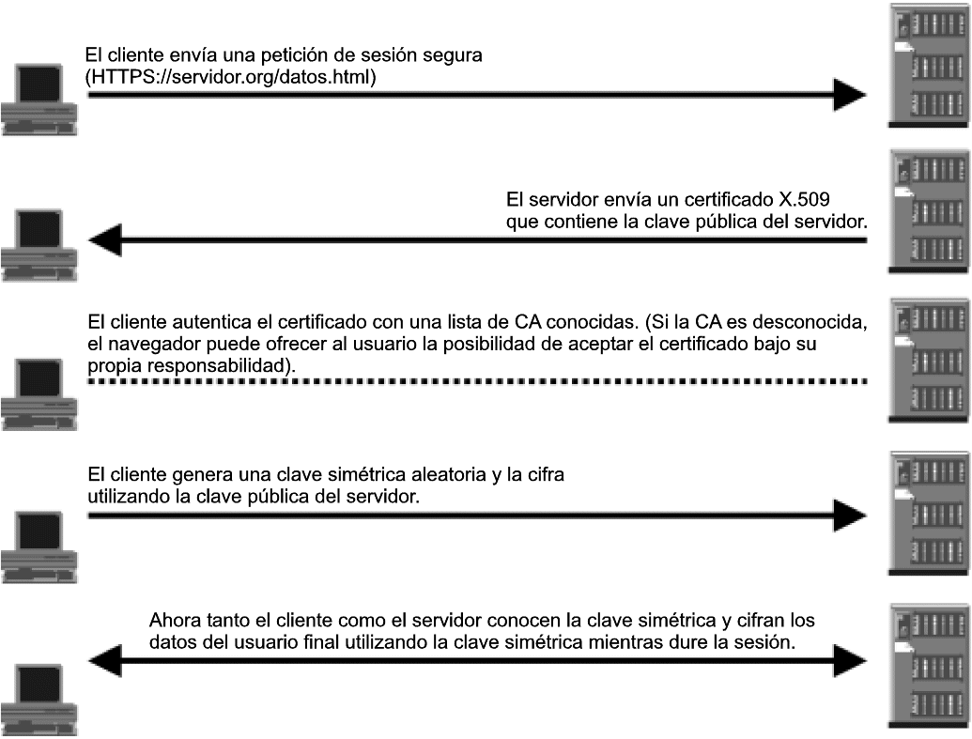
Figura 7-1: protocolo de enlace de SSL

- El cliente envía el mensaje "hello" que lista las posibilidades criptográficas del cliente (clasificadas por orden de preferencia del cliente), como la versión de SSL, los grupos de programas de cifrado soportados por el cliente y los métodos de compresión de datos soportados por el cliente. El mensaje también contiene un número aleatorio de 28 bytes.
- El servidor responde con el mensaje "hello" del servidor que contiene el método criptográfico (conjunto de programas de cifrado) y el método de compresión de datos seleccionados por el servidor, el ID de sesión y otro número aleatorio.
Nota:
El cliente y el servidor deben dar soporte como mínimo a un conjunto de cifrado común; de lo contrario, el protocolo de enlace dará error. Generalmente, el servidor elige el conjunto de programas de cifrado común más potente.
- El servidor envía su certificado digital. (El servidor utiliza certificados digitales X.509 V3 con SSL.)
- Si el servidor utiliza SSL V3 y si la aplicación de servidor (por ejemplo, el servidor web) requiere un certificado digital para la autenticación de cliente, el servidor envía el mensaje "digital certificate request". En el mensaje "digital certificate request", el servidor envía una lista de los tipos de certificados digitales soportados y los nombres distinguidos de autoridades de certificación aceptables.
- El servidor envía el mensaje "hello done" de servidor y aguarda una respuesta del cliente.
- Al recibir el mensaje "hello done" del servidor, el cliente (el navegador web) verifica la validez del certificado digital del servidor y comprueba que los parámetros del mensaje "hello" del servidor son aceptables.
Si el servidor ha solicitado un certificado digital del cliente, el cliente envía un certificado digital o, si no hay ningún certificado digital adecuado disponible, el cliente envía la alerta "no digital certificate". Esta alerta sólo es un aviso, pero la aplicación de servidor puede hacer que la sesión sea anómala si la autenticación del cliente es obligatoria.
- El cliente envía el mensaje "client key exchange". Este mensaje contiene el secreto pre-maestro, un número aleatorio de 46 bytes utilizado en la generación de las claves de cifrado simétrico y las claves de código de autenticación de mensajes (MAC), cifradas con la clave pública del servidor.
Si el cliente ha enviado un certificado digital al servidor, el cliente envía un mensaje "digital certificate verify" firmado con la clave privada del cliente. Al verificar la firma de este mensaje, el servidor puede verificar explícitamente la propiedad del certificado digital del cliente.
Nota:
No es necesario un proceso adicional para verificar el certificado digital del servidor. Si el servidor no tiene la clave privada que pertenece al certificado digital, no podrá descifrar el secreto pre-maestro y crear las claves correctas para el algoritmo de cifrado simétrico y el protocolo de enlace dará error.
- El cliente utiliza una serie de operaciones criptográficas para convertir el secreto pre-maestro en un secreto maestro, del que se deriva todo el material de clave necesario para el cifrado y la autenticación de mensajes. A continuación, el cliente envía el mensaje "change cipher spec" para que el servidor conmute al conjunto de programas de cifrado recién negociado. El siguiente mensaje enviado por el cliente (mensaje "finished") es el primer mensaje cifrado con este método y estas claves de cifrado.
- El servidor responde con mensajes propios "change cipher spec" y "finished". El protocolo de enlace SSL finaliza y los datos de aplicación cifrados se pueden enviar.

Certificados digitales y cadenas de confianza con SSL
Secure Sockets Layer V3 puede utilizar certificados digitales de servidor, así como certificados digitales de cliente. Como se ha explicado anteriormente, los certificados digitales de servidor son obligatorios para una sesión SSL, mientras que los certificados digitales de cliente son opcionales, según los requisitos de autenticación de cliente.
La infraestructura de clave pública (PKI) utilizada por SSL permite cualquier número de autoridades de certificación raíz. Una organización o un usuario final debe decidir cuáles son las CA que aceptará como de confianza. Para poder verificar los certificados digitales de servidor, el cliente debe estar en posesión de los certificados digitales de CA raíz utilizados por los servidores.
Si una sesión SSL está a punto de establecerse con un servidor que envíe un certificado digital con el certificado digital de CA raíz que no esté definido en el archivo de almacén de confianza del cliente, la sesión SSL no se establecerá. Para evitar esta situación, importe el certificado digital de CA raíz al almacén de claves o al almacén de confianza del cliente.
Si se utiliza la autenticación de cliente, el servidor requiere la posesión de los certificados digitales de CA raíz utilizados por los clientes. Todos los certificados digitales de CA raíz que no forman parte del almacén de claves de servidor predeterminado deben instalarse utilizando el programa de utilidad iKeyman antes de que estas CA emitan cualquier certificado digital de cliente.

verisign
VeriSign es una empresa de seguridad informática famosa por ser una autoridad de certificación reconocida mundialmente. Emite certificados digitales RSA para su uso en las transmisiones seguras por SSL, principalmente para la protección de sitios en Internet en su acceso por http.
Además, provee las direcciones Internet en .com y .net. VeriSign, Inc. es una empresa norteamericana con sede en Mountain View, California, que opera una diversa serie de la infraestructura de la red, entre ellos dos de la raíces más importantes de Internet, los dominios genéricos de nivel superior .com y. net, uno de los mayores SS7 de señalización de redes en América del Norte, y la RFID directorio de EPCglobal. VeriSign también ofrece una variedad de seguridad y servicios de telecomunicaciones que van desde los certificados digitales, procesamiento de pagos, y gestionados de cortafuegos y descarga de contenidos digitales para dispositivos móviles. La empresa todos los grupos de estas funciones bajo la bandera de «infraestructuras inteligentes».
La división de Servicios de Internet incluye la asignación de nombres y servicios de directorio, que alberga el registro de nombres de dominio .com y .net, así como otras DNS de los servicios conexos, RFID, Servicios de Seguridad, que abarca un conjunto diverso de capacidades. Gestiona servicios de seguridad, incluyendo servicios de seguridad (firewalls, detección de intrusiones y prevención, la vulnerabilidad de protección, etc.), la seguridad global de consultoría (evaluación, diseño, cumplimiento, certificación), la seguridad del correo electrónico (antispam, antivirus), autenticación fuerte (fichas de acceso remoto y validación), así como el original de un certificado digital o SSL de un negocio en particular a la más reciente extensión de validación (High Assurance). VeriSign dice manejar 14 millones de sistemas de nombres de dominio (DNS,) investigaciones diarias, el comercio electrónico del 35% de América del Norte y el cifrado de la mayoría de sitios web seguros.

Por quÉ usar verisign con ssl
Millones de consumidores y empresas de todo el mundo confían en Verisign todos los días para el acceso a comercio y comunicaciones en línea. La experiencia permite ofrecer un rendimiento incomparable en servicios de DNS, seguridad de infraestructura para Internet y mucho más.
VeriSign ofrece certificados Secure Sockets Layer (SSL) y más en una única solución. VeriSign fue la primera autoridad de certificación que ofreció la tecnología SSL en 1995 y sigue siendo el principal proveedor de la solución más fiable de Internet para seguridad en línea; además, ayuda a garantizar a los clientes que pueden utilizar con seguridad su sitio, tanto para visitarlo, realizar compras en él o iniciar sesión. Cuando los clientes ven el sello VeriSign Trust™, saben que pueden confiar en el enlace, confiar en el sitio y confiar en la transacción.
VERISIGN ofrece tranquilidad para buscar, visitar y comprar protegiendo transacciones con los certificados SSL de VeriSign® y activando el sello VeriSign Trust™ con VeriSign Seal-in-Search™ y el escaneado diario de malware del sitio web.
HACER CLIC
Confianza en el enlace: Conseguir más visitas
Los usuarios toman decisiones rápidas cuando navegan por Internet y su enlace debe destacar para lograr más visitas para el sitio. La tecnología VeriSign Seal-in-Search coloca el sello VeriSign Trust junto al enlace en los resultados de las búsquedas en los navegadores compatibles y en los sitios web asociados. Seal-in-Search indica que el sitio ha sido verificado por VeriSign y ha superado un escaneado de malware, por lo que es seguro utilizar el enlace.

CONSIDERAR
Confianza en el sitio: Aumentar el número de enlaces seleccionados en el sitio
Para que los visitantes permanezcan en el sitio, sólo tienen unos segundos para que el sitio inspire confianza y credibilidad. El sello de VeriSign, la marca de confianza más prestigiosa de Internet, indica a los visitantes del sitio que es legítimo y seguro, proporcionando la confianza necesaria para que permanezcan en él. De hecho, 97 de los 100 bancos más importantes del mundo que utilizan SSL, el 87% de los sitios de comercio electrónico más grandes de Norteamérica y el 93% de las empresas incluidas en la lista Fortune 500 utilizan certificados SSL adquiridos a VeriSign.
CONVERTIR
Confianza en la transacción: Conviertir a los visitantes en clientes
Si consigue que los clientes confíen en que las transacciones serán seguras, podrá reducir el número de carros de compra abandonados. En un estudio reciente, el 11% de los encuestados decidió no realizar transacciones en un sitio porque no mostraba el logotipo de VeriSign (Investigación de seguimiento de la marca VeriSign, 2009). Los estudios de casos muestran un aumento del 10 al 34% en las transacciones en línea cuando se muestra un sello de VeriSign.
Cómo obtener un sello de VeriSign
Hay dos maneras de conseguir un sello de VeriSign: adquirir un certificado SSL de VeriSign o el sello VeriSign Trust.

FUNCIONAMIENTO CON SSL
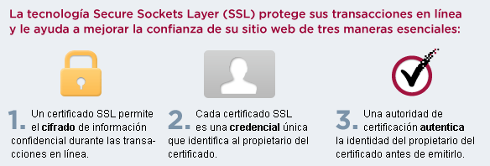
Qué ocurre cuando un navegador web se conecta a un sitio web seguro
Un navegador intenta conectarse a un sitio web protegido con SSL.
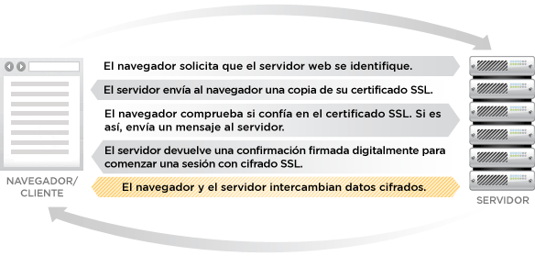
Figura 7-2: Funcionamiento con SSL

El cifrado protege los datos durante la transmisión
Los servidores web y los navegadores web emplean el protocolo Secure Sockets Layer (SSL) para crear un canal con un cifrado único para las comunicaciones privadas a través de la Internet pública. Los certificados SSL constan de una clave pública y una clave privada. La clave pública se utiliza para cifrar la información y la privada para descifrarla. Cuando un navegador web visita un dominio protegido, se establece un nivel de cifrado según el tipo de certificado SSL, así como el navegador web cliente, el sistema operativo y las capacidades del servidor host. Por esta razón, los certificados SSL incluyen varios niveles de cifrado, como por ejemplo "hasta 256 bits".
Un cifrado potente, a 128 bits, puede calcular 288 veces más combinaciones que un cifrado de 40 bits. Eso es más de un billón por un billón de veces más potente. A la velocidad de los ordenadores actuales, un pirata con tiempo, herramientas y motivación para atacar utilizando la fuerza bruta necesitaría un billón de años para entrar en una sesión protegida por un certificado con SGC. Para que la mayoría de los visitantes del sitio puedan utilizar un cifrado potente, se recomienda elegir un certificado SSL que permita como mínimo un cifrado de 128 bits para el 99,9% de los visitantes del sitio web.
Las credenciales indican la identidad en Internet
El uso de credenciales para indicar la identidad es muy frecuente: un permiso de conducir, un pasaporte, la insignia de una compañía. Los certificados SSL son las credenciales que se utilizan en el mundo de Internet, se emiten de manera única para un determinado dominio y un servidor web, y las autentica el proveedor del certificado SSL. Cuando un navegador se conecta a un servidor, el servidor envía la información de identificación al navegador. Para ver las credenciales de un sitio web:
Hacer clic en el candado cerrado de la ventana del navegador.
Hacer clic en la marca de confianza (por ejemplo, en el sello VeriSign Trust™).
Busque la barra de direcciones verde*.
*Sólo los certificados SSL con EV hacen que los navegadores web de alta seguridad muestren el nombre de su organización en una barra de direcciones verde. Más información: Seguridad SSL y Extended Validation
La autenticación inspira confianza en las credenciales.
La confianza en una credencial depende de la confianza que se tenga en el emisor de las credenciales, ya que es el emisor quien avala la autenticidad de la credencial. Las autoridades de certificación utilizan diversos métodos de autenticación para comprobar la información proporcionada por las organizaciones. VeriSign, la autoridad de certificación más importante, es muy popular y se ha ganado la confianza de los proveedores de navegadores gracias a nuestros rigurosos métodos de autenticación y la elevada fiabilidad de nuestra infraestructura. Los navegadores amplían dicha confianza a los certificados SSL emitidos por VeriSign.
SSL y más en una única solución
Las nuevas funciones disponibles en todos los certificados SSL de VeriSign® hacen mucho más que proteger las transacciones y establecer la confianza en línea. El nuevo sello VeriSign Trust™, la tecnología VeriSign Seal-in-Search™ (Sello en búsqueda) y el escaneado diario de malware de los sitios web se acoplan entre sí junto con su certificado SSL Premium para ayudar a asegurar a sus clientes que pueden explorar y comprar en el sitio con total seguridad.
Cuando utilizar SSL
Utilizar SSL para:
- Una tienda electrónica en internet o acepta pedidos o tarjetas de crédito en línea.
- Ofrecer un inicio de sesión en su sitio web.
- Procesar datos confidenciales como direcciones, fechas de nacimiento o números de licencias o de identificación.
- Cumplir normativas de seguridad y confidencialidad.
- Valora la confidencialidad y espera que otros le otorguen su confianza.

Por qué usar los servicios de nombres de dominio de Verisign
Millones de consumidores y empresas de todo el mundo confían en Verisign todos los días para el acceso a comercio y comunicaciones. Los servicios de nombres de dominio de Verisign respaldan los sistemas de registro y resolución más confiables y adaptables de la industria para que los usuarios de Internet lleguen adonde deben ir.
Verisign ha logrado un rendimiento sin igual en los servicios de DNS
- Proporciona asistencia de enrutamiento para más de 90 millones de nombres de dominio terminados en .com, .net, .cc, .edu y .job, hasta 50 mil millones de consultas de DNS por día. Más de la mitad (56%) de los hosts de DNS del mundo confían en la infraestructura .net y .com de Verisign.
- Compromiso continuo con la infraestructura permite mantener la estabilidad y la precisión operativa de la resolución de servicios de TLD .com y .net el 100 por ciento del tiempo durante los últimos 12 años, y le ha hecho ganar la reputación de una de las redes más grandes y confiables del mundo.
- Compromiso con la investigación y el desarrollo de la infraestructura crucial para Internet permitirá que Internet se mantenga al día con la creciente dependencia de las aplicaciones Web y los dispositivos conectados por Internet.
- Verisign es un administrador confiable de servicios de infraestructura para Internet
- Relaciones con casi 900 registradores acreditados por ICANN que envían más de 150 millones de transacciones de nombres de dominio por día.
- Desarrolla herramientas y servicios complementarios para ayudar a que los registradores encuentren y registren más nombres de dominio que los clientes valoran. Su mesa de ayuda global está disponible en todo momento y cuenta con asistencia en 150 idiomas diferentes.
Verisign cuenta con la versatilidad necesaria para adaptarse a la próxima generación de Internet
Aumentar la capacidad del DNS para adaptarnos al crecimiento exponencial ocasionado por la propagación global del acceso a Internet, así como las crecientes amenazas por parte de usuarios maliciosos.
Controlar las consultas de DNS todo el tiempo para identificar los mercados crecientes y emergentes, donde se puede mejorar la confiabilidad y la capacidad de respuesta con una expansión de infraestructura.
Ayudar a las compañías y a los consumidores a expandir su presencia en línea y mejorar las comunicaciones y el comercio en la Web.
Verisign es el proveedor confiable de servicios de infraestructura para Internet del mundo conectado.

Control del sistema

Respaldo
AutoBackup es un software de respaldo automático de datos computacionales que resuelve completamente el problema de respaldos de documentos, emails y bases de datos en forma diaria y "en caliente" (sin necesidad de reiniciar el sistema):
- Que no requiere que usted interrumpa su trabajo. El software AutoBackup prácticamente no ocupa recursos de su computador en su tarea diaria.
- Que no obliga a dedicar tiempo a la tarea de hacer backup. AutoBackup corre como un servicio de ejecución automática.
- Que resguarda su información diariamente
- Que guarda sólo sus datos importantes. Su versátil configuración permite evitar el respaldo de información sin valor como musica MP3, videos y juegos.
- El encargado de realizar las operaciones de backup será el administrador del sistema.
- Los respaldos se realizarán una vez por mes.

Restauración

Restauración de datos a partir de copias de seguridad
Existen varias formas de restaurar el servidor, en función de los archivos que sea necesario restaurar y de si el sistema se iniciará o no normalmente. En esta sección se describen los siguientes procedimientos:
- Restauración de archivos a partir de copias de seguridad
- Restauración de los archivos de sistema mediante un disco de reparación de emergencia (ERD).

Restauración de archivos a partir de copias de seguridad
Si los datos originales del disco duro se borran o sobrescriben accidentalmente, o si ya no se puede obtener acceso a ellos debido al mal funcionamiento del disco duro, puede restaurarlos a partir de la copia de seguridad.

BIBLIOGRAFÍA

http://mis-algoritmos.com/seguridad-en-aplicaciones-web
http://www.eslomas.com/index.php/archives/2007/03/12/vulnerabilidades-csrf-en-aplicaciones-web/
http://www.programacionweb.net/articulos/articulo/?num=411
http://blog.neothek.com/blog-neothek/que-es-un-certificado-ssl-y-como-funciona/
http://alcazarcep.blogspot.com/2011_01_01_archive.html
http://publib.boulder.ibm.com/tividd/td/TRM/SC23-4822-00/es_ES/HTML/user277.htm
http://es.wikipedia.org/wiki/VeriSign
http://www.verisign.es/ssl/index.html
http://www.verisign.es/ssl/ssl-information-center/how-ssl-security-works/index.htmlhttp://www.verisign.es/ssl/ssl-information-center/how-ssl-security-works/index.html
http://www.forosdeelectronica.com/f17/referencias-equipos-servidor-web-14236/

